Государственное бюджетное образовательное учреждение
высшего профессионального образования «Красноярский государственный медицинский университет имени профессора В.Ф. Войно- Ясенецкого»
Министерства здравоохранения Российской Федерации
Фармацевтический колледж

Дневник

производственной практики
по ПМ 02.« Проведение лабораторных гематологических исследований»

Богоченко Екатерина Андреевна
ФИО
Место прохождения практики Красноярский краевой противотуберкулезный диспансер № 1
Клинико-диагностическая лаборатория
(медицинская организация, отделение)

с « 25 » 03 2021 г. по «14» 04 2021г.

Руководители практики:
Общий – Ф.И.О. (Заведующая клинико-диагностической лабораторией) -Ополева О.А.___
Непосредственный – Ф.И.О. (Старший лаборант) Малофеева О.М.
Методический – Ф.И.О. (Преподаватель) Букатова Е.Н.

Красноярск, 2021

Содержание

1. Цели и задачи практики

2. Знания, умения, практический опыт, которыми должен овладеть студент после прохождения практики

3. Тематический план
4. График прохождения практики
5. Инструктаж по технике безопасности
6. Содержание и объем проведенной работы
7. Манипуляционный лист (Лист лабораторных / химических исследований)
8. Отчет (цифровой, текстовой)

Цели и задачи практики:

- Закрепление в производственных условиях профессиональных умений и навыков по методам гематологических исследований.
- Расширение и углубление теоретических знаний и практических умений по методам гематологических исследований.
- Повышение профессиональной компетенции студентов и адаптации их на рабочем месте, проверка возможностей самостоятельной работы.
- Осуществление учета и анализ основных клинико-диагностических показателей, ведение документации.
- Воспитание трудовой дисциплины и профессиональной ответственности.
- Изучение основных форм и методов работы в гематологических лабораториях.

Программа практики.
В результате прохождения практики студенты должны уметь самостоятельно:
- Организовать рабочее место для проведения лабораторных исследований.
- Подготовить лабораторную посуду, инструментарий и оборудование для анализов.
- Приготовить растворы, реактивы, дезинфицирующие растворы.
- Провести дезинфекцию биоматериала, отработанной посуды, стерилизацию инструментария и лабораторной посуды.
- Провести прием, маркировку, регистрацию и хранение поступившего биоматериала.
- Регистрировать проведенные исследования.
- Вести учетно-отчетную документацию.
- Пользоваться приборами в лаборатории.
- Выполнять методики определения веществ согласно алгоритмам

По окончании практики студент должен
представить в колледж следующие документы:
- Дневник с оценкой за практику, заверенный подписью общего руководителя и печатью ЛПУ.
- Характеристику, заверенную подписью руководителя практики и печатью ЛПУ.
- Текстовый отчет по практике (положительные и отрицательные стороны практики, предложения по улучшению подготовки в колледже, организации и проведению практики).
- Выполненную самостоятельную работу.

В результате производственной практики обучающийся должен:
Приобрести практический опыт:
проведения общего анализа крови и дополнительных методов исследований ручными методами и на гематологических анализаторах;
уметь:
производить забор капиллярной крови для лабораторного исследования;
- готовить рабочее место для проведения общего анализа крови и дополнительных исследований;
- проводить общий анализ крови и дополнительные исследования
- дезинфицировать отработанный биоматериал и лабораторную посуду;
- работать на гематологических анализаторах
знать:
-задачи, структуру, оборудование, правила работы и техники безопасности в гематологической лаборатории;
- теорию кроветворения; морфологию клеток крови в норме;
- понятия «эритроцитоз» и «эритропения»; «лейкоцитоз» и «лейкопения»; «тромбоцитоз» и «тромбоцитопения»;
- изменения показателей гемограммы при реактивных состояниях, при заболеваниях органов кроветворения (анемии, лейкозах, геморрагических диатезах и др. заболеваниях);
- морфологические особенности эритроцитов при различных анемиях;
- морфологические особенности лейкоцитов при различных патологиях

№ | Наименование разделов и тем практики |  | Всего часов
6семестр |  |  | 108
1 | Ознакомление с правилами работы в КДЛ:  - изучение нормативных документов, регламентирующих санитарно-противоэпидемический режим в КДЛ. |  | 6
2 | Забор капиллярной крови для общего анализа крови |  | 6
3 | Организация рабочего места:  - приготовление реактивов, подготовка оборудования, посуды для исследования |  | 6
4 | Определение гематологических показателей  -определение гемоглобина  -определение СОЭ  -определение количества лейкоцитов  -определение количества эритроцитов  -приготовление мазка крови  -окрашивание мазков крови  -подсчёт лейкоцитарной формулы  - супровитальная окраска ретикулоцитов  -подсчет ретикулоцитов в мазке крови  -определение гематокрита  -определение длительности кровотечения  - определение время свёртывания крови  -определение количества тромбоцитов  -определение осмотической стойкости эритроцитов  -определение гематологических показателей на  гематологическом анализаторе  - определение групп крови  -определение резус принадлежности крови |  | 78
5 | Регистрация результатов исследования. |  | 6
6 | Выполнение мер санитарно-эпидемиологического режима в КДЛ:  - проведение мероприятий по стерилизации и дезинфекции лабораторной посуды, инструментария, средств защиты;  - утилизация отработанного материала. |  | 6
Вид промежуточной аттестации |  | Дифференцированный зачет
Итого |  |  | 108

График прохождения практики.

№ п/п | Дата | Часы | оценка | Подпись руководителя.
1 | 25.03.2021 | 6
2 | 26.03.2021 | 6
3 | 27.03.2021 | Методический день
4 | 29.03.2021 | 6
5 | 30.03.2021 | 6
6 | 31.03.2021 | 6
7 | 1.04.2021 | 6
8 | 2.04.2021 | 6
9 | 3.04.2021 | Методический день
10 | 5.04.2021 | 6
11 | 6.04.2021 | 6
12 | 7.04.2021
13 | 8.04.2021 | 6
14 | 9.04.2021 | 6
15 | 10.04.2021 | Методический день
16 | 12.03.2021 | 6
17 | 13.03.2021 | 6
18 | 14.03.2021 | Методический день

Инструктаж по техники безопасности. Работа с нормативными документами.
1 день. (25.03.2021) «Техника безопасности»
Первый день практики, я провела в клинико-диагностической лаборатории «Красноярский краевой противотуберкулезный диспансер № 1» и ознакомилась с правилами работы в клинико-диагностической лаборатории и нормативными документами.
Инструктаж по технике безопасности.
К работе лаборанта КДЛ допускаются лица в возрасте не моложе 18 лет, имеющие законченное среднее медицинское образование. Лабораторный технолог должен проходить обязательный медицинский осмотр для работы не реже раза в 12 мес.
При работе с кровью необходимо руководствоваться документами:
1. Инструкция по мерам профилактики распространения инфекционных заболеваний при работе в КДЛ ЛПУ
2. ОСТ 42-21-2-85 «Стерилизация и дезинфекция изделий медицинского назначения».
3. Приказ № 408 МЗ СССР от 12.07.89 «О мерах по снижению
заболеваемости вирусными гепатитами»
4. Приказ № 170 МЗ РФ от 15.08.94 «О мерах по совершенствованию
профилактики и лечения ВИЧ инфекции в РФ»
5. Инструкция по мерам профилактики распространения инфекционных
заболеваний при работе в КДЛ ЛПУ
Так как с кровью могут передаваться ВИЧ и вирусные гепатиты, медицинские работники должны относиться к крови и другим биологическим жидкостям как к потенциально зараженным и соблюдать следующие правила при работе с ними:
- надевать резиновые перчатки при любом соприкосновении с кровью и другими биологическими жидкостями
- повреждения на коже рук дополнительно под перчатками закрывать напальчниками или лейкопластырем - резиновые перчатки надевать поверх рукавов медицинского халата
- после каждого снятия перчаток
- тщательно мыть руки
- не допускать насасывания крови или сыворотки ртом! Пользоваться для этого резиновыми грушами или автоматическими пипетками
- исключить из обращения пробирки с битыми краями
- поверхности столов в конце рабочего дня обеззараживать дез. средством. В случае загрязнения кровью - немедленно двухкратно с интервалом в 15 минут протереть дез.раствором
- При попадании крови в глаза - промыть струей воды и закапать 1% раствор борной кислоты или промыть 0,05% раствором марганцево-кислого калия
- При попадании крови в рот - прополоскать водой, а затем 1% раствором борной кислоты или 0,05%о раствором марганцево-кислого калия
- При загрязнении кровью перчаток их протирают 6% перекисью водорода
- Не принимать пищу, не курить, не пользоваться косметикой на рабочем месте.

Биологический материалы, исследуемые в лаборатории (кровь, моча, желудочный сок и т.д), могут содержать возбудителей инфекционных заболеваний (вирусных гепатитах, ВИЧ инфекции)
Медицинские работники должны, относится к биологическим жидкостям, как к потенциально заражены.
Следует соблюдать:
- Надевать резиновые перчатки, при любом соприкосновении с кровью и другими биологическими жидкостями.
- Повреждения на кожи рук дополнительно под перчатками закрыть напальчником или лейкопластырем.
- Резиновые перчатки надевать поверх рукавов медицинского халата.
- После каждого снятия перчаток тщательно мыть руки с мылом.
- Не допускается пипетировать жидкости ртом! Пользоваться для этого резиновыми грушами или автоматическими пипетками.
- Исключать из обращения пробирки с битыми краями.
- Поверхность столов в конце рабочего дня обеззараживать протиранием 3% раствором хлорамина или другим.дез средством. В случае загрязнения стала биологической жидкости – немедленно двукратно с интервалом 15 минут протереть дез.средством.
- После использования вся посуда, соприкасавшаяся с биоматериалом, а также перчатки, должны подвергнутся обеззараживанию – дезинфекции, которая проводится путем погружения на 1 час в дез.раствор.
При попадании биологической жидкости на не защищённую кожу – немедленно обработать кожу 70% спиртом, вымыть руки дважды с мылом под проточной водой, повторно обработать 70% спиртом.
При попадании биологической жидкости в глаз – обильно промыть струей воды и закапать один из растворов: 1% р-р Борной кислоты, 1% р-р проторгола, 30% альбуцида.
При попадании биологической жидкости в рот – прополоскать водой, затем одним из растворов: 1% р-р Борной кислоты, 1% р-р проторгола, 30% альбуцида.
При попадании биологической жидкости в нос – обильно промыть водой, затем закапать одним из растворов: 1% р-р Борной кислоты, 1% р-р проторгола, 30% альбуцида.
При получении травмы (укол, порез, ссадина) во время работы с биологической жидкостью, если из раны течет кровь – не надо останавливать, если кровотечения нет – выдавить несколько капель крови, затем обработать 70%спиртом, промыть под проточной водой с мылом дважды, обработать йодом, заклеить пластырем или сделать повязку.
При загрязнении биологической жидкостью перчаток, протереть перчатки дез.р-ром (3% хлорамин, 6% перекисьводорода), затем промыть руки в перчатках дважды с мылом, вытереть перчатки специальным полотенцем для перчаток и протереть спиртом.
Классификация медицинских отходов
1. Медицинские отходы в зависимости от степени их эпидемиологической, токсикологической и радиационной опасности. А также негативного воздействия на среду обитания подразделяются на пять классов опасности:
Класс А – эпидемиологически безопасные отходы, приближенные по составу к твердым бытовым отходам (далее- ТБО).
Класс Б – эпидемиологически опасные отходы.
Класс В – чрезвычайно эпидемиологически опасные отходы.
Класс Г – токсикологически опасные отходы 1 – 4 классов опасности.
Класс Д – радиоактивные отходы.
Медицинские отходы в зависимости от степени их эпидемиологической, токсикологической и радиационной опасности, а также негативного воздействия на среду обитания подразделяются на пять классов опасности (таблица 1):
Класс А - эпидемиологически безопасные отходы, приближенные по составу к твердым бытовым отходам (далее - ТБО).
Класс Б - эпидемиологически опасные отходы.
Класс В - чрезвычайно эпидемиологически опасные отходы.
Класс Г - токсикологически опасные отходы 1 - 4 классов опасности.
Класс Д - радиоактивные отходы.

Таблица 1

Класс опасности | Характеристика морфологического состава
Класс А  (эпидемиологически  безопасные отходы,  по составу  приближенные к ТБО) | Отходы, не имеющие контакта с биологическими жидкостями пациентов, инфекционными больными.  Канцелярские принадлежности, упаковка, мебель, инвентарь, потерявшие потребительские свойства. Смет от уборки территории и так далее.  Пищевые отходы центральных пищеблоков, а также всех подразделений организации, осуществляющей медицинскую и/или фармацевтическую деятельность, кроме инфекционных, в том числе фтизиатрических.
Класс Б  (эпидемиологически  опасные отходы) | Инфицированные и потенциально инфицированные  отходы. Материалы и инструменты, предметы,  загрязненные кровью и/или другими биологическими  жидкостями. Патологоанатомические отходы. Органические операционные отходы (органы, ткани и так далее).  Пищевые отходы из инфекционных отделений.  Отходы из микробиологических, клинико-диагностических лабораторий, фармацевтических, иммунобиологических производств, работающих с микроорганизмами 3 - 4 групп патогенности. Биологические отходы вивариев.  Живые вакцины, непригодные к использованию.
Класс В  (чрезвычайно  эпидемиологически  опасные отходы) | Материалы, контактировавшие с больными  инфекционными болезнями, которые могут привести к  возникновению чрезвычайных ситуаций в области  санитарно-эпидемиологического благополучия населения  и требуют проведения мероприятий по санитарной охране  территории.  Отходы лабораторий, фармацевтических и  иммунобиологических производств, работающих с  микроорганизмами 1 - 2 групп патогенности.
 | Отходы лечебно-диагностических подразделений фтизиат-рических стационаров (диспансеров), загрязненные мокротой пациентов, отходы микробиологических лабораторий, осуществляющих работы с возбудителями туберкулеза.
Класс Г  (токсикологически  опасные отходы  1 - 4 <*> классов  опасности) | Лекарственные (в том числе цитостатики),  диагностические, дезинфицирующие средства, не  подлежащие использованию.  Ртутьсодержащие предметы, приборы и оборудование.  Отходы сырья и продукции фармацевтических  производств.  Отходы от эксплуатации оборудования, транспорта,  систем освещения и другие.
Класс Д  Радиоактивные  отходы | Все виды отходов, в любом агрегатном состоянии, в  которых содержание радионуклидов превышает допустимые  уровни, установленные нормами радиационной  безопасности.

Канцелярские принадлежности, упаковка, мебель, инвентарь, потерявшие потребительские свойства. Смет от уборки территории и так далее.
Пищевые отходы центральных пищеблоков, а также всех подразделений организации, осуществляющей медицинскую и/или фармацевтическую деятельность, кроме инфекционных, в том числе фтизиатрических (эпидемиологически опасные отходы).
Инфицированные и потенциально инфицированные отходы. Материалы и инструменты, предметы, загрязненные кровью и/или другими биологическими жидкостями. Патолого-анатомические отходы. Органические операционные отходы (органы, ткани и так далее). Пищевые отходы из инфекционных отделений. Отходы из микробиологических, клинико-диагностических лабораторий, фармацевтических, иммунобиологических производств, работающих с микроорганизмами 3-4 групп патогенности. Биологические отходы вивариев. Живые вакцины, непригодные к использованию(чрезвычайно эпидемиологически опасные отходы).Материалы, контактировавшие с больными инфекционными болезнями, которые могут привести к возникновению чрезвычайных ситуаций в области санитарно-эпидемиологического благополучия населения и требуют проведения мероприятий по санитарной охране территории. Отходы лабораторий, фармацевтических и иммунобиологических производств, работающих с микроорганизмами 1-2 групп патогенности. Отходы лечебно-диагностических подразделений фтизиатрических стационаров (диспансеров), загрязненные мокротой пациентов, отходы микробиологических лабораторий, осуществляющих работы с возбудителями туберкулеза(токсикологически опасные отходы 1-4классов опасности).Лекарственные (в том числе цитостатики), диагностические, дезинфицирующие средства, не подлежащие использованию. Ртуть содержащие предметы, приборы и оборудование. Отходы сырья и продукции фармацевтических производств. Отходы от эксплуатации оборудования, транспорта, систем освещения и другие(радиоактивные отходы).Все виды отходов в любом агрегатном состоянии, в которых содержание радионуклидов превышает допустимые уровни, установленные нормами радиационной безопасности Сбор, хранение и удаление отходов в лаборатории осуществляется согласно инструкции утвержденной главным врачом. Сбор отходов класса «А» осуществляется в одноразовые пакеты белого цвета. Одноразовые пакеты располагаются внутри многоразовых баков. Многоразовая тара после опорожнения подлежит мытью и дезинфекции.

Отходы класса «Б»– это опасные (рискованные) отходы, сбор осуществляется после дезинфекции в одноразовые герметические пакеты желтого цвета. После заполнения пакета примерно на 3\4 из него удаляется воздух и сотрудник, ответственный за сбор отходов, осуществляет его герметизацию. Удаление воздуха и герметизация одноразового пакета производится в марлевой повязке и резиновых перчатках. Сбор острого и режущего инструментария, прошедшего полную дезинфекцию, осуществляется отдельно от других видов отходов в одноразовую твердую упаковку (картонные коробки). Транспортировка отходов класса «Б» вне пределов медицинского подразделения осуществляется только в одноразовой упаковке после ее герметизации. Пакеты с отходами класса «Б» маркируются надписью – «Опасные отходы. Класс «Б» с указанием подразделения ДБ, даты и фамилии ответственного за сбор отходов лица.
Использованные ртуть содержащие приборы, лампы (люминесцентные и другие), оборудование, относящиеся к медицинским отходам класса Г, собираются в маркированные емкости с плотно прилегающими крышками любого цвета (кроме желтого и красного), которые хранятся в специально выделенных помещениях. Сбор и временное хранение отходов класса Г осуществляется в маркированные емкости ("Отходы. Класс Г") в соответствии с требованиями нормативных документов в зависимости от класса опасности отходов. Вывоз отходов класса Г для обезвреживания или утилизации осуществляется специализированными организациями, имеющими лицензию на данный вид деятельности.

В соответствии с СП 2.1.7.1386-03 "Санитарные правила по определению класса опасности токсичных отходов производства и потребления" (зарегистрированы Минюстом России 19.06.2003, регистрационный номер 4755, с изменениями, зарегистрированными Минюстом России 12.02.2010, регистрационный номер 16389).
После аппаратных способов обеззараживания с применением физических методов и изменения внешнего вида отходов, исключающего возможность их повторного применения, отходы классов Б и В могут накапливаться, временно храниться, транспортироваться, уничтожаться и захораниваться совместно с отходами класса А. Упаковка обеззараженных медицинских отходов классов Б и В должна иметь маркировку, свидетельствующую о проведенном обеззараживании отходов.

Был также проведён инструктаж по технике безопасности и гражданской обороне: ИОТ 088-2018, ИОТ 041-2016, ИОТ 010-2016, ИОТ 007-2016, ИОТ 008-2016. Перед тем как приступить к работе меня ознакомили с некоторыми правилами работы в лаборатории:
- Перед началом работы медицинский лабораторный техник должен надеть положенную по нормам спецодежду, спец. обувь, приготовить средства индивидуальной защиты.
- Подготовить свое рабочее место к безопасной работе, привести его в надлежащее санитарное состояние, при необходимости подвергнуть влажной уборке.
- Перед началом работы проверить исправность электрооборудования, местного освещения, вытяжного шкафа, средств малой механизации, других приспособлений, посуды, вспомогательных материалов и иных предметов оснащения рабочего места, уточнить наличие и достаточность реактивов.
- Медицинский лабораторный техник должен соблюдать правила личной гигиены. По окончании работы, перед приемом пищи необходимо мыть руки с мылом.
Санитарно-эпидемический режим в КДЛ

Ознакомились с нормативными документами и классификации медицинских отходов
1.СанПин 2.1.7.2790-10 «Санитарно-эпидемиологические требования к обращению с медицинскими отходами»
2. СанПин 2.1.3.2630-10 «Санитарно-эпидемиологические требования к организациям осуществляющим медицинскую деятельность»
3.МР 3.1.0087-14 «Эпидемиология. Профилактика заражения ВИЧ»
Санитарно-эпидемический режим в КДЛ
1. Санитарная обработка помещений КДЛ.
Влажная уборка: Влажная уборка помещений (мытье полов, протирка мебели, оборудования, подоконников, дверей и т. д.) должна осуществляться не менее 3 раз в сутки, а при необходимости чаще, с применением моющих (мыльно-содовых растворов и других, разрешенных органами и учреждениями санэпидслужбы) и дезинфицирующих средств (в соответствии с инструкцией по дез.режиму, утвержденной Минздравом СССР).
Протирка оконных стекол должна проводиться не реже 2 раза в месяц изнутри и по мере загрязнения, но не реже 3 раза в 4—6 месяцев, снаружи.
Использование для влажной уборки помещений порошкообразных синтетических моющих средств не допускается.
Генеральная уборка: Генеральная уборка помещений палатных отделений и других функциональных помещений и кабинетов должна проводиться по утвержденному графику не реже 1 раза в неделю с тщательным мытьем стен, полов, всего оборудования, а также протиранием мебели, светильников, защитных жалюзей и т. п. от пыли.
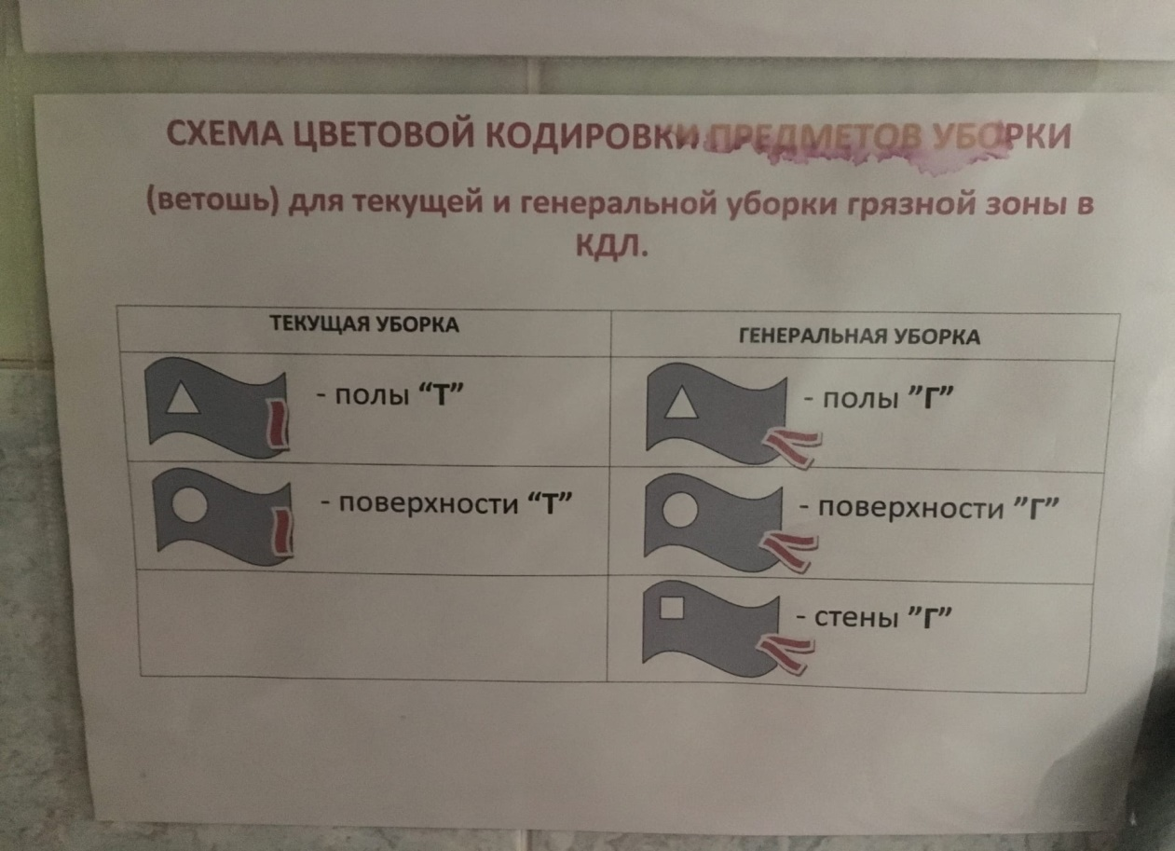
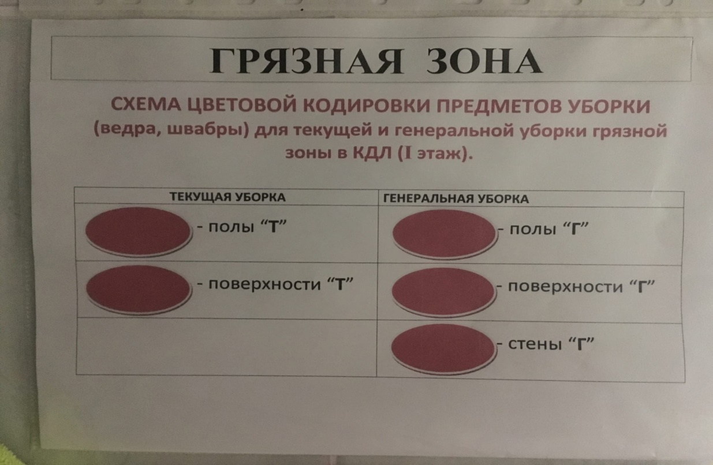
2.Санитарно-гигиенические требования к персоналу КДЛ

Персонал должен проходить предварительные при поступлении на работу и периодические медицинские осмотры и профилактические прививки в соответствии с законодательством Российской Федерации.
Медицинский персонал лаборатории должен быть обеспечен комплектами сменной одежды: халатами, шапочками или косынками, масками, сменной обувью (тапочками) в количестве, обеспечивающем ежедневную смену одежда. Хранение ее надлежит осуществлять в индивидуальных шкафчиках, обеспечивающих раздельное хранение личной (домашней) и рабочей (санитарной) одежды, обуви и головных уборов.
В наличии постоянно должен быть комплект санитарной одежды для экстренной ее замены в случае загрязнения.
Врачи, фельдшера, медицинские сестры, акушерки должны быть обеспечены средствами индивидуальной защиты (перчатки, маски и др.). Все манипуляции, связанные с контактом с кровью и другими биологическими жидкостями, проводить в перчатках.

Правила обработки рук персонала КДЛ:

Гигиеническая обработка рук проводится двумя способами:

Гигиеническое мытье рук мылом и водой для удаления загрязнений и снижения количества микроорганизмов; обработка рук кожным антисептиком для снижения количества микроорганизмов до безопасного уровня.
Для мытья рук применяют жидкое мыло с помощью дозатора (диспенсера). Вытирают руки индивидуальным полотенцем (салфеткой), предпочтительно одноразовым. Гигиеническую обработку рук спиртсодержащим или другим, разрешенным к применению антисептиком (без их предварительного мытья) проводят путем втирания его в кожу кистей рук в количестве, рекомендуемом инструкцией по применению, обращая особое внимание на обработку кончиков пальцев, кожи вокруг ногтей, между пальцами. Непременным условием эффективного обеззараживания рук является поддержание их во влажном состоянии в течение рекомендуемого времени обработки.При использовании дозатора новую порцию антисептика (или мыла) наливают в дозатор после его дезинфекции, промывания водой и высушивания. Предпочтение следует отдавать локтевым дозаторам и дозаторам на фотоэлементах.

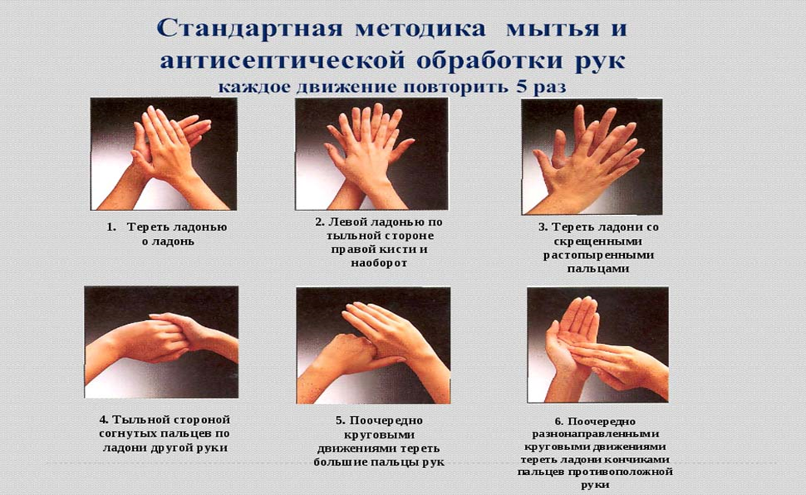
Рисунок-Стандартная методика мытья и антисептической обработки рук.
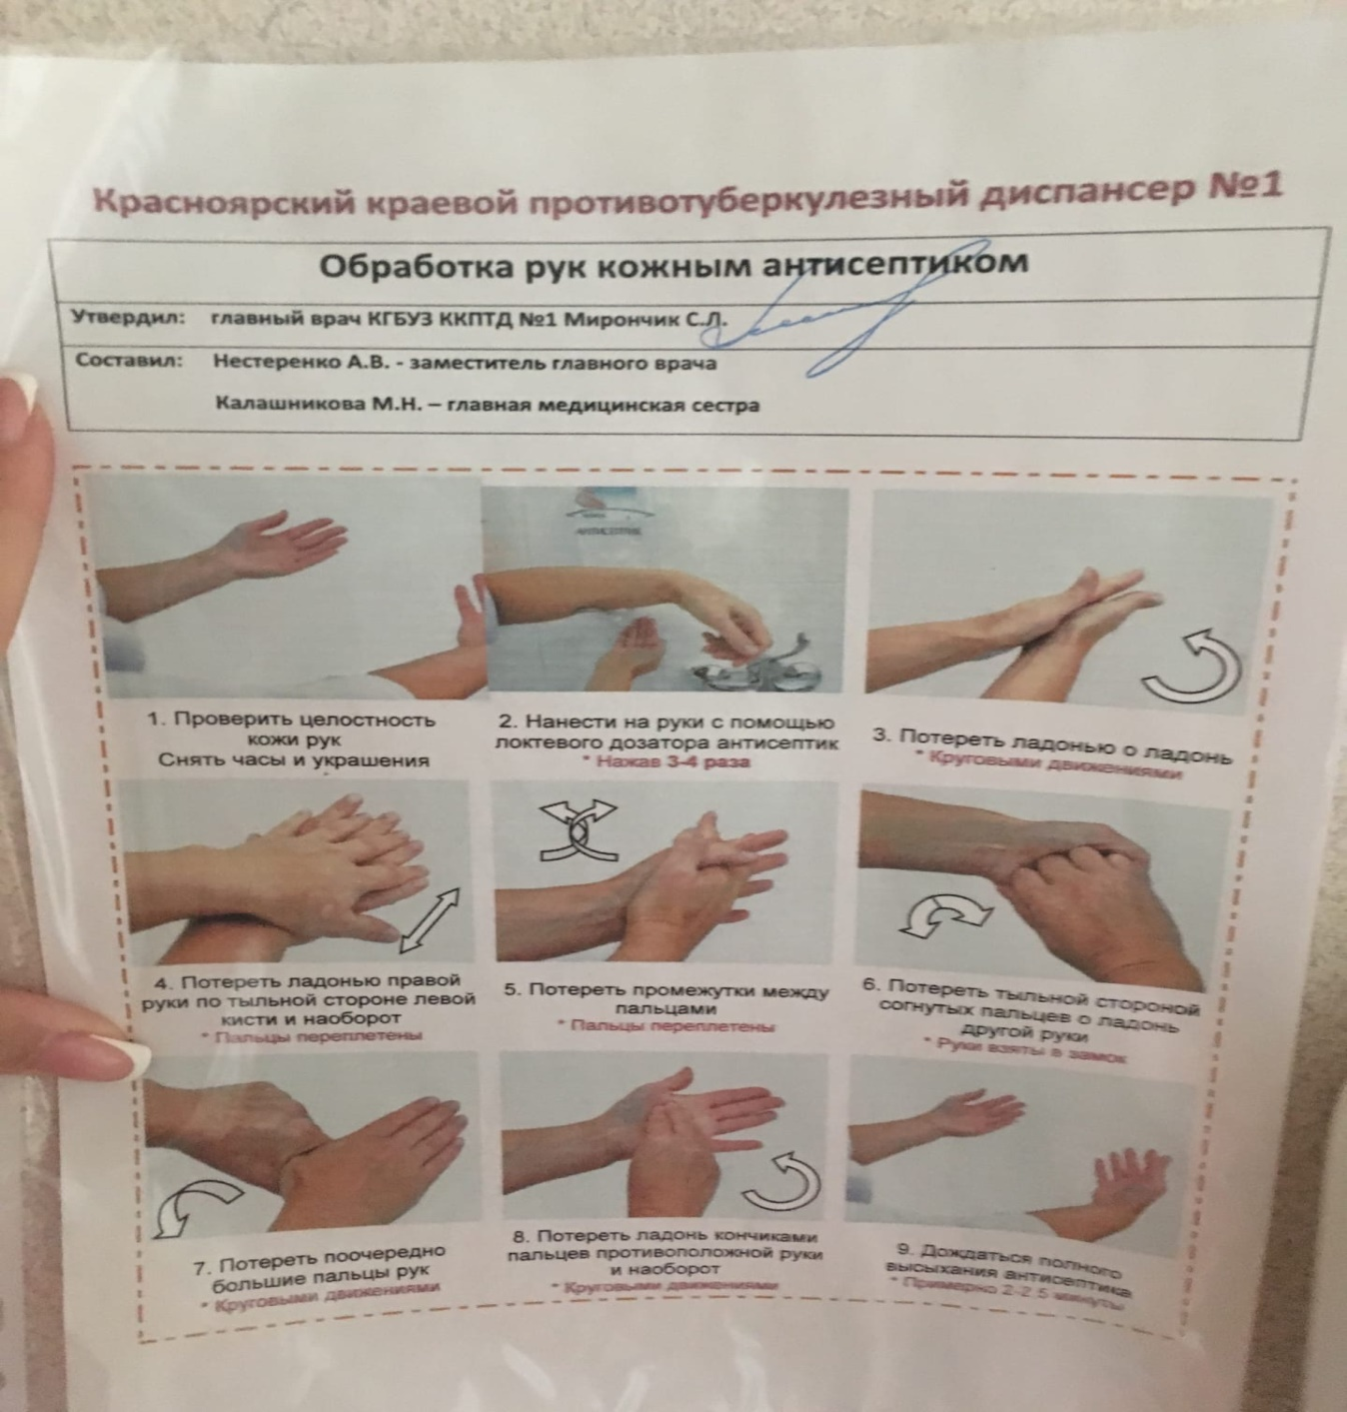
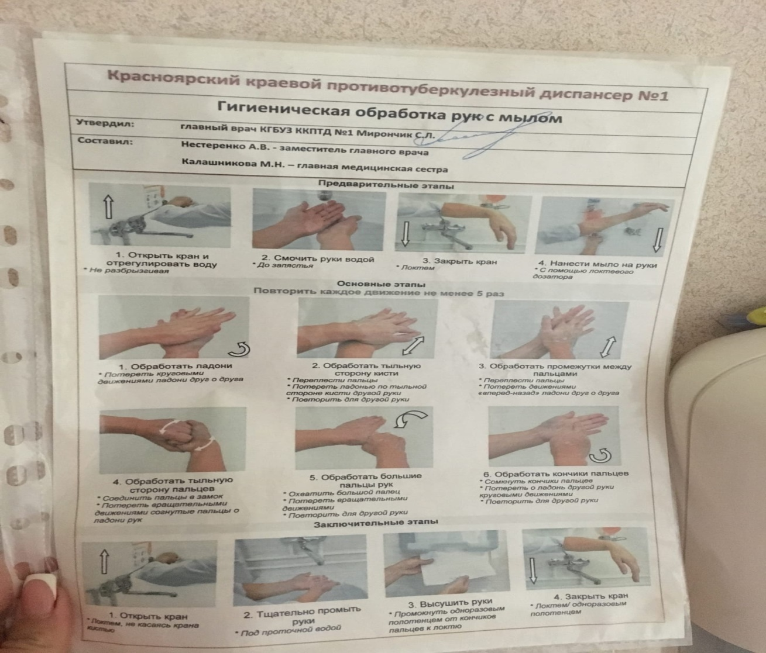

Заключение: Ознакомилась с нормативными документами и классификации медицинских отходов, правильной обработки рук.

Подпись общего руководителя______________________
Подпись студента_____________________

День 2(26.03.2021 г.)

РАСХОДНЫЕ МАТЕРИАЛЫ (ЕМКОСТИ ДЛЯ ВЗЯТИЯ)

Хранение расходных материалов для взятия биоматериала (вакутейнеров, транспортных сред, штрих-кодов и т.д.) до их использования осуществляется в чистом, сухом, темном месте, при комнатной температуре.
Внешний вид | Описание
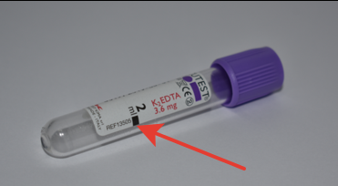 | Вакутейнер (вакуумная пробирка) с антикоагулянтом К2ЭДТА/К3ЭДТА (сиреневая/фиолетовая крышка).  Используется для взятия венозной крови для гематологических, иммуногематологических исследований и гликированного гемоглобина.  Объем крови для взятия: 2 мл (до метки).  Хранение: при 4-8°С до 2 суток.
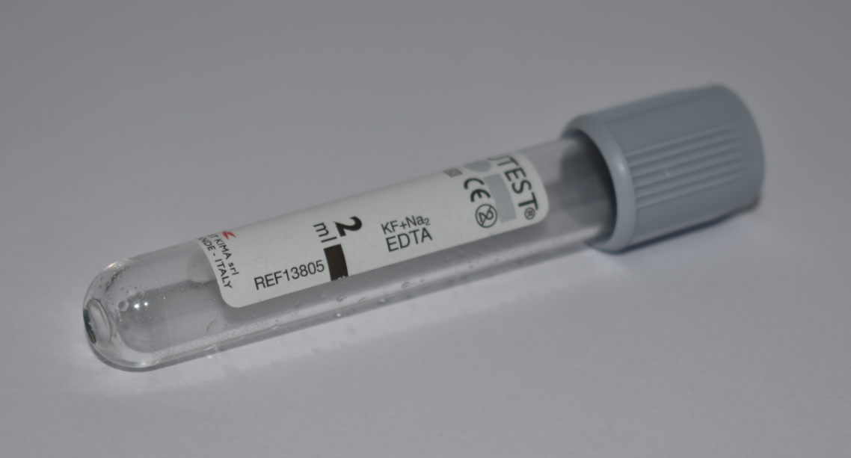 | Вакутейнер со стабилизатором «Фторид натрия и антикоагулянтом ЭДТА» (серая крышка).  Используется для взятия венозной крови (только при исследовании уровня глюкозы и/или лактата).  Объем крови для взятия: 2 мл (до метки).  Хранение: при 4-8°С до 3 суток.
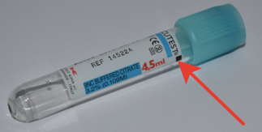 | Вакутейнер с антикоагулянтом «Цитрат натрия 3,2%» (голубая крышка).  Используется для взятия венозной крови:  коагулограмма + агрегация спонтанная/с АДФ;  Объем крови для взятия: 4,5 мл.  Хранение: при 4-8°С, доставка в лабораторию в день взятия биоматериала.
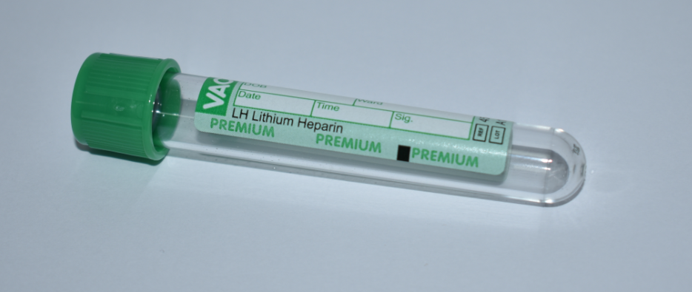 | Вакутейнер с антикоагулянтом «Литиевый гепарин» (зеленая крышка).  Используется для взятия венозной крови (только при исследовании остеокальцина и фагоцитарной активности лейкоцитов).  Объем крови для взятия: 2 мл (до метки)  Хранение: остеокальцин - при 4-8°С, 1 сутки;  фагоцитарная активность лейкоцитов при 22-25°С до 2 суток.
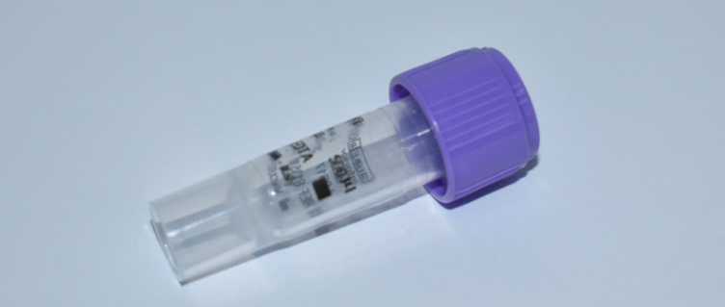 | Микротейнер с антикоагулянтом К2ЭДТА (сиреневая/фиолетовая крышка).  Используется для взятия капиллярной крови для гематологических, иммуногематологических исследований и гликированного гемоглобина.  Объем крови для взятия: 0,5 мл (до метки).  Хранение: при 4-8°С, 1 сутки.  * Внешний вид контейнера может отличаться от представленного на картинке.
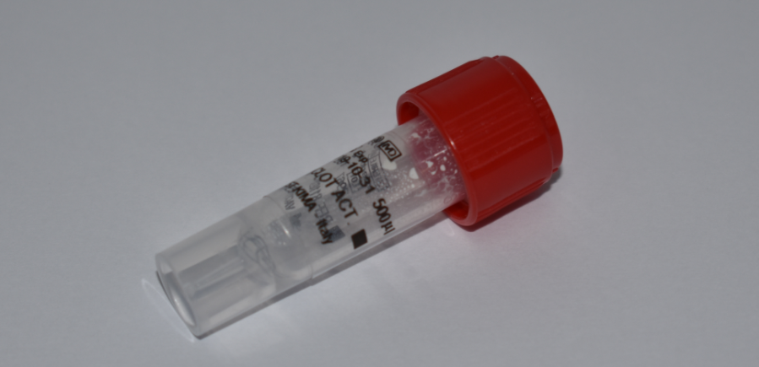 | Микротейнер с активатором свертывания (красная крышка).  Используется для взятия капиллярной крови для биохимических и иммунологических исследований.  Объем крови для взятия: 0,5 мл (до метки). Допускается набирать кровь в микротейнер выше метки.  Хранение: при 4-8°С от 2 до 3 суток*.  * в зависимости от исследуемого параметра. Индивидуальный срок хранения каждого аналита представлен ниже, в инструкциях по обращению с биоматериалом.  * Внешний вид контейнера может отличаться от представленного на картинке.
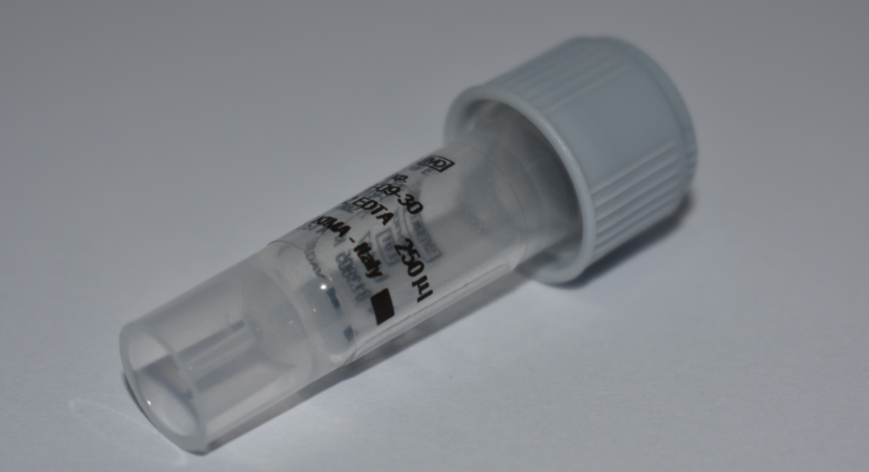 | Микротейнер со стабилизатором «Na фторид /ЭДТА» (серая крышка).  Используется для взятия капиллярной крови (только при исследовании уровня глюкозы и/или лактата).  Объем крови для взятия: 0,25 мл (до метки).  Хранение: при 4-8°С до 3 суток.  * Внешний вид контейнера может отличаться от представленного на картинке.

Ознакомились с порядком приема, первичной сортировкой и регистрацией биоматериала.

Таблица 1 - Порядок работы в Красноярском краевом противотуберкулезном диспансере № 1

 | Понедельник - Суббота
Прием биоматериала для отправки в в ЛПУ | до 10:00
Приезд курьера в ЛПУ | 10:00 - 11:00
Готовность анализов | 14:00

Первичная сортировка биоматериала

Все емкости с биоматериалами, штативы с пробирками из термоконтейнера сотрудник отдела разбора должен поместить на стол для разбора биоматериала.
Открыть папку одного из контрагентов и достать из нее сопроводительную накладную, на которой поставить подпись для идентификации сотрудника, осуществившего прием и сортировку биоматериала. Пересчитать бланки направлений, просмотреть правильность их оформления (отмечены исследования, присутствуют штрих-кода и т.д.) и сверить с количеством, обозначенным в сопроводительной накладной, при совпадении обвести число вокруг; при несовпадении зачеркнуть и поставить фактически полученное число.
Пересчитать количество пробирок. Сверить с количеством, обозначенным в сопроводительной накладной.
Рассортировать полученный биоматериал по отделам. При сортировке емкостей по лоткам отделов можно ориентироваться на исследования, отмеченные в направлениях.

ИНСТРУКЦИЯ ПО ОБРАЩЕНИЮ С БИОМАТЕРИАЛОМ НА ГЕМАТОЛОГИЧЕСКИЕ ИССЛЕДОВАНИЯ
Вид исследования | Материал для исследования | Емкость для взятия | Температурный режим хранения | Сроки хранения (доставки) | Специальные условия (если имеются) | Основания для отказа в приеме пробы для исследования | Правила взятия
Общий анализ крови (ОАК) | Венозная или капиллярная кровь | Вакутейнер с сиреневой/фиолетовой крышкой (2 мл)  Микротейнер с сиреневой/фиолетовой крышкой | Холодильник 4-8°С | 2 суток | Нет | - Наличие сгустка;  - нарушение объёма пробы более 10%;  - кровь взята в пробирку с другим наполнителем;  - отсутствие/ неправильная маркировка пробы;  - отсутствие задания (бланка направления) | Объем крови для взятия  Кровь берется утром натощак из локтевой вены (венозная кровь), из пальчика или из пяточки (капиллярная кровь). Допускается взятие крови днем, после 4-х часового периода голодания.  Показания к взятию капиллярной крови:  -ожоги,  -мелкие труднодоступные вены,  -ожирение,  -склонность к венозному тромбозу,  -новорожденные.  Последовательность при заполнении пробирок – вторая после пробирки с цитратом натрия (голубая крышка) и после крови на стерильность. Во всех остальных случаях первая.  Необходимо учитывать, что для сохранения клеток, кровь в гематологическую пробирку поступает медленно.  После взятия крови, вакуумную пробирку тщательно перемешать, перевернув 6-8 раз.  Пробирку с капиллярной кровью необходимо перемешать так, чтобы кровь соприкоснулась со всеми ее стенками (на стенках пробирки находится напыление антикоагулянта). Не трясти.
Клинический анализ крови (ОАК с дифференцировкой лейкоцитов)
Скорость оседания эритроцитов |  |  |  | 1 сутки
Дифференциальный подсчет лейкоцитов (Лейкоцитарная формула) микроскопия
Подсчет количества ретикулоцитов
Исследование на патологические включения в эритроцитах (Базофильная зернистость)
Исследование на патологические включения в эритроцитах (тельца Гейнца-Эрлиха)

Ознакомились с документами лаборатории:
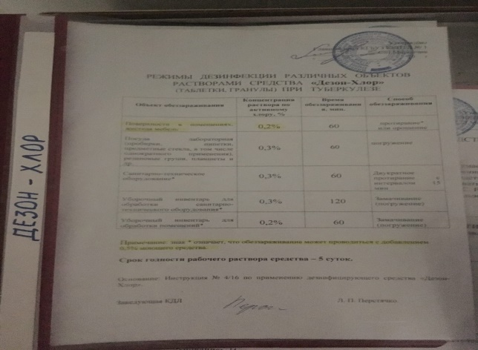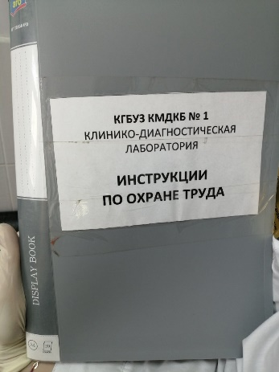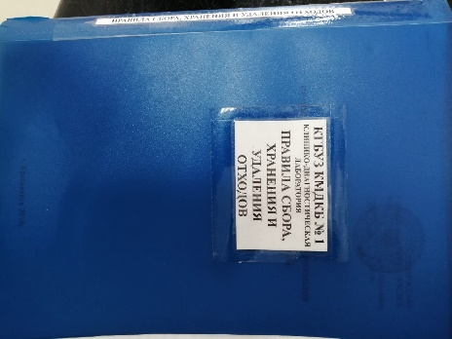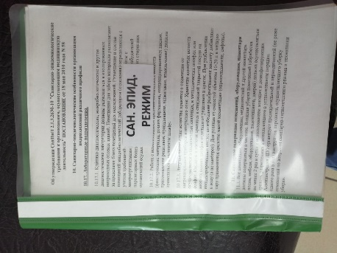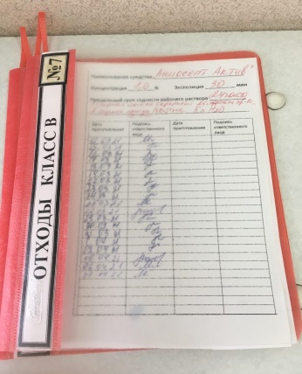
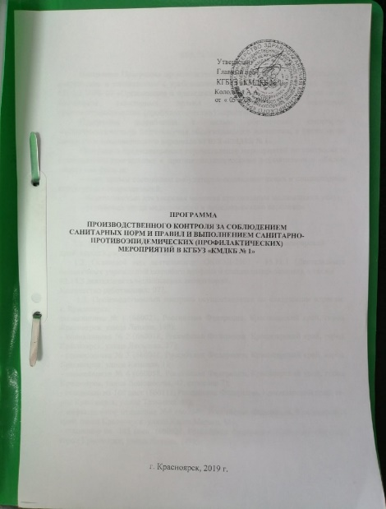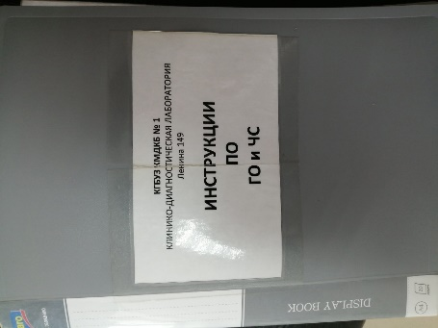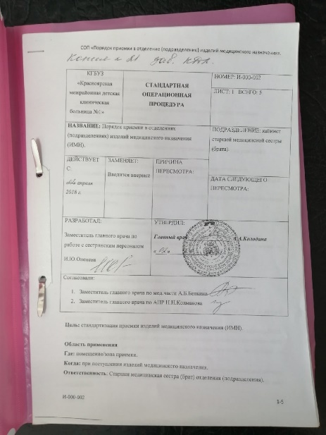

Нормативные документы для изучения:
- СанПиН 2.1.7.2790-10 "Санитарно-эпидемиологические требования к обращению с медицинскими отходами".
- СП 2.1.3.2630-10«Санитарно-эпидемиологические требования к организациям, осуществляющим медицинскую деятельность»

Заключение: В лабораторию поступило 54 биоматериала я выполняла регистрацию и приём биоматериала.Проводила исследования на гематологические показатели.В конце рабочего дня мною проводилась стерилизация лабораторной посуды и дезинфекцию рабочего места.

\

День 3(27.03.2021 г.)

Работа с дневником.

Изучение СанПиН от 18 мая 2010 г. N58.2.1.3.2630-10 «Санитарно-эпидемиологические требования к организациям, осуществляющим медицинскую деятельность»

День 4(29.03.2021 г.)
Техника забора капиллярной крови из пальца и правила маркировки емкостей для взятия

В «КГБУЗ» применяется маркировка биоматериала посредством нанесения штрих-кодов, что повышает организованность и согласованность оформления биоматериала и направительных бланков.
Нанесение штрих-кодов на емкости для взятия производится в определенном порядке. Неправильная маркировка проб является основанием для отказа в приеме пробы. Примеры маркировки представлены ниже.

Маркировка вакутейнера, микротейнера, пробирки для крови
Правильная маркировка | Неправильная маркировка
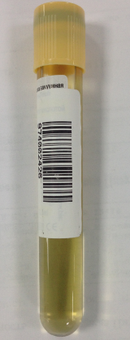  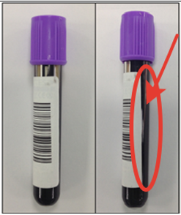  • Штрих-код наклеивается строго вертикально.  • Окошко для просмотра пробы не заклеивается.  • Для микротейнера не допускается обрезка штрих-кода.  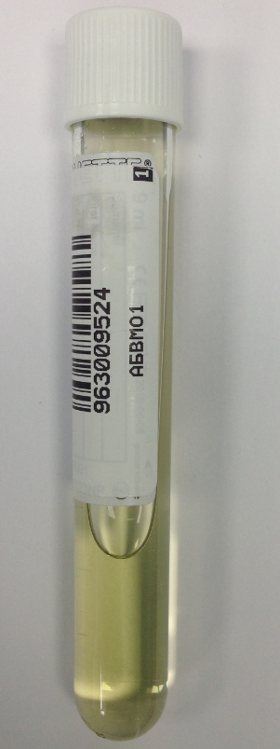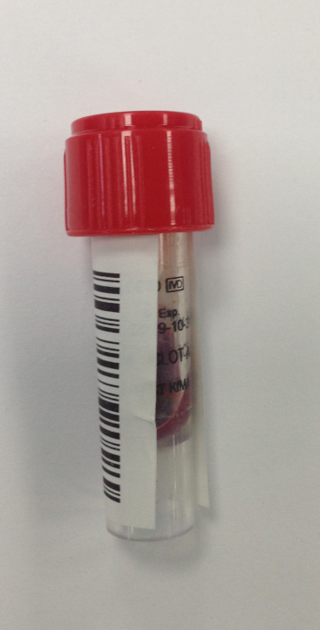 | 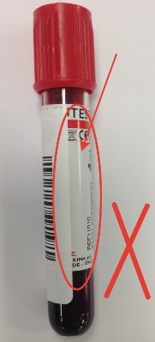  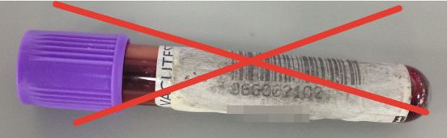  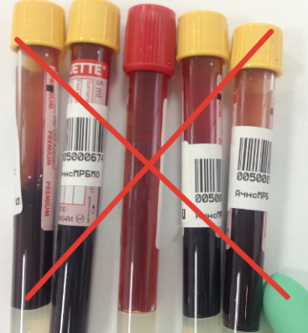  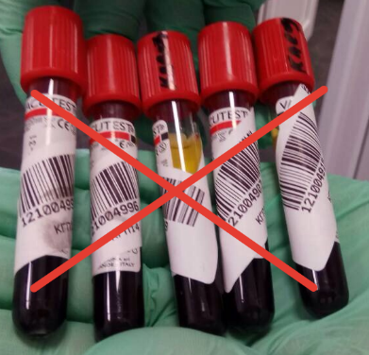  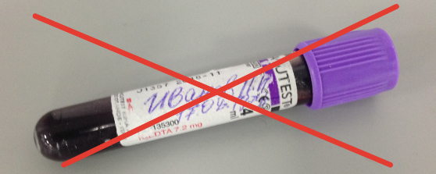  Несоответствия:  • Штрих-кода наклеены горизонтально / диагонально.  • Окошко для просмотра пробы заклеено.  • Штрих-код размыт, нечитаем.  • Штрих-код отсутствует, ФИО пациента промаркированы «от руки».

Рабочий день начался с 9:00 до 15:00. Провела регистрацию биологического материала, все записи ведутся в журнале.
Записывали ФИО пациента, № отделения, год рождения, вид биологического материала.
В журнале указывается дата дня когда в нем регистрируют, это делают каждый день. Присваивается номер каждому пациенту.
Определение гематологических показателей в биологических жидкостях:

Чёткое соблюдение правил взятия биоматериала
•срок сбора, время взятия;
•подготовка обследуемого (или участка тела обследуемого);
•чистота посуды и материалов для взятия (од¬норазовые шприцы, системы вакуэт);
•процедура взятия биологического материала;
•факторы внешней среды (особенно темпера¬тура);
•наличие или отсутствие консервантов, анти¬коагулянтов;
Строгое соблюдение условий транспортировки биологического материала (особенно при исследо¬вании активности ферментов):
•временной и температурный режимы.
2.Особенности забора крови, цветовая характеристика вакутейнеров, допустимы антикоагулянты
При взятии крови на гематологическое исследование лаборант должнен помнить:
Пробирки с ЭДТА должны быть чистыми, плотно закрываться. Объем крови, необходимый для исследования, маркируется на пробирке в соответствии с количеством антикоагулянта, помещенного в пробирку. Оптимальная концентрация солей ЭДТА в сухом виде— 1,5 мг на 1 мл крови; в растворе: 1 мкл 15%-ного раствора К2 ЭДТА или КЗ ЭДТА на 1 мл крови, или 10 мкл 7,5%-ного раствора Na2 ЭДТА на 1 мл крови. При взятии крови пробирка заполняется ею наполовину, затем содержимое хорошо и быстро перемешивают (не встряхивая), далее заполняют кровью до отметки. Набирая кровь, пробирку необходимо вращать.
Не трясти! Непосредственно перед исследованием кровь перемешивается легким покачиванием в течение 2-х мин.

Капиллярную кровь у взрослых получают из ладонной поверхности рук, мочки уха, у детей — из боковой поверхности пятки или подошвенной поверхности большого пальца ноги или мочки уха. Глубина прокола — 2—3 мм. Кожа прокалывается скарификатором. Первая капля крови удаляется сухой стерильной ватой, т. к. содержит кусочки поврежденной ткани. Вторая капля используется для исследования. Кровь не должна выдавливаться.

Кровь набирают в индивидуальные, стерильные, предварительно обработанные трилоном Б капилляры непосредственно с кожи и выдувают в стерильные пробирки.
Правильно собранная кровь должна быть доставлена в лабораторию не позднее 60 мин после ее взятия.
Осмотическая резистентность эритроцитов определяется в венозной крови с гепарином. В пробирку с 2 каплями гепарина беpут кровь из вены в количестве 1,5 мл и тщательно перемешивают покачиванием. Свежая кровь с антикоагулянтом сохраняется при 15 -20 °С в течение 2 ч.
Цветовая характеристика вакутейнеров:
•зеленая – содержит гепарин для иммунохимического, биохимического исследования;
•серая – используется она для забора на глюкозу, диагностики варикозного расширения вен;
•голубая– содержит цитрат натрия в виде геля для проверки сыворотки на коагуляцию, СОЭ;
•фиолетовая – реагент подходит для иммунохимического теста;
•синяя – содержит АДТА кислоту для выявления солей тяжелых металлов в крови;
•розовая применяется для исследования донорской крови;
•красная – для биохимии, иммунохимического теста, определения резус-фактора.
Допустимы антикоагулянты:
•Гепарин
•Антитромбин II
•ПротеиныCиS

Кровь – это внутренняя среда организма, обеспечивающая его нормальную жизнедеятельность. Кровь состоит из жидкой части – плазмы и взвешенных в ней клеток (форменных элементов). В норме на клетки приходится 35-45% объема крови. Общий объем крови составляет 7% от веса тела, у мужчин в среднем 5200мл, у женщин – 3900мл.
Форменные элементы крови делятся на 3 группы.
1. Красные кровяные тельца – эритроциты.
2. Белые кровяные тельца – лейкоциты, среди которых различают:
- гранулоциты – лейкоциты, содержащие в цитоплазме специфическую
зернистость (нейтрофилы, эозинофилы, базофилы);
- агранулоциты – не содержат специфической зернистости (лимфоциты, моноциты, плазмоциты).
3. Кровяные пластинки – тромбоциты.
Функции крови разнообразны.
Основной её функцией является перенос различных веществ, благодаря чему все протекающие в организме процессы связаны между собой и объединены в одну систему. В зависимости от характера переносимых веществ различают следующие функции крови.
1. Транспортная функция крови осуществляется путем:
- переноса кислорода от легких к тканям и углекислого газа от тканей к легким (дыхательная функция);
- доставки к органам и тканям питательных веществ – глюкозы, белков, жиров и т.д. (питательная функция);
- доставки к органам выделения конечных продуктов обмена белков –
мочевины, мочевой кислоты, креатинина (экскреторная, или выделительная функция);
- переноса ко всем органам и тканям гормонов и других биологически активных веществ (регуляторная функция).
2. Защитная функция включает в себя:
- фагоцитоз, а также клеточный и гуморальный иммунитет. Клеточный
иммунитет обеспечивается в основном Т-лимфоцитами, гуморальный – В-лимфоцитами, которые вырабатывают антитела;
- свертывание крови при кровотечениях, что защищает организм от
кровопотерь.
3. Терморегуляторная функция заключается в участии крови в
поддержании постоянной температуры тела путем расширения и сужения сосудов, что сопровождается соответственно увеличением и уменьшением отдачи тепла.
4. Гомеостатическая – кровь поддерживает постоянство внутренней среды организма.
ВЗЯТИЕ КРОВИ ДЛЯ ИССЛЕДОВАНИЯ
Анализ крови является одним из самых распространенных лабораторных исследований. Наиболее широко применяется общий клинический анализ крови, который включает в себя:
1) определение концентрации гемоглобина в 1л крови;
2) подсчет количества лейкоцитов в 1л крови;
3) подсчет числа эритроцитов в 1л крови;
4) подсчет лейкоцитарной формулы;
5) определение скорости оседания эритроцитов (СОЭ);
6) расчет цветового показателя крови (ЦПК).
Кровь на исследование берут утром натощак или после легкого завтрака, до физической нагрузки, лечебных и диагностических процедур. Для гематологических исследований чаще используют капиллярную кровь, однако может быть исследована и кровь из вены.

ВЗЯТИЕ КРОВИ ДЛЯ ИССЛЕДОВАНИЯ
Анализ крови является одним из самых распространенных лабораторных исследований. Наиболее широко применяется общий клинический анализ крови, который включает в себя:
1) определение концентрации гемоглобина в 1л крови;
2) подсчет количества лейкоцитов в 1л крови;
3) подсчет числа эритроцитов в 1л крови
4) подсчет лейкоцитарной формулы;
5) определение скорости оседания эритроцитов (СОЭ);
6) расчет цветового показателя крови (ЦПК). Общий анализ крови проводится всем стационарным больным и по показаниям – амбулаторным.
Очень распространен укороченный анализ крови, так называемая «тройка» – определение количества лейкоцитов, гемоглобина и СОЭ.
Он проводится всем амбулаторным больным и при диспансеризации. В особо экстренных случаях исследуют только один показатель. Например, при подозрении на аппендицит определяют количество лейкоцитов, при острых кровопотерях – количество гемоглобина. При необходимости проводят дополнительные гематологические исследования: подсчет количества тромбоцитов и ретикулоцитов, исследование лейкоконцентрата и костного мозга, определение осмотической резистентности эритроцитов и др.

Участок кожи, предназначенный для взятия крови, дезинфицируют и
обезжиривают 70% спиртом. После обработки спиртом кожа должна
высохнуть, иначе кровь будет растекаться.
Левой рукой лаборант сдавливает мякоть 4 пальца обследуемого. Иглускарификатор следует ставить строго перпендикулярно месту прокола, чтобы
разрез пришелся поперек кожных линий. Это способствует большему зиянию
ранки и более длительному кровотечению. Укол лучше проводить сбоку от
средней линии, где более густая капиллярная сеть. Не следует делать прокол
у самого ногтя, так как кровь тогда будет затекать под ноготь.
Делают укол скарификатором до упора. Первую выступившую каплю
крови, содержащую примесь тканевой жидкости, для анализа не используют,
а удаляют сухим ватным шариком.
После чего набирают 2 капилляра Панченкова.

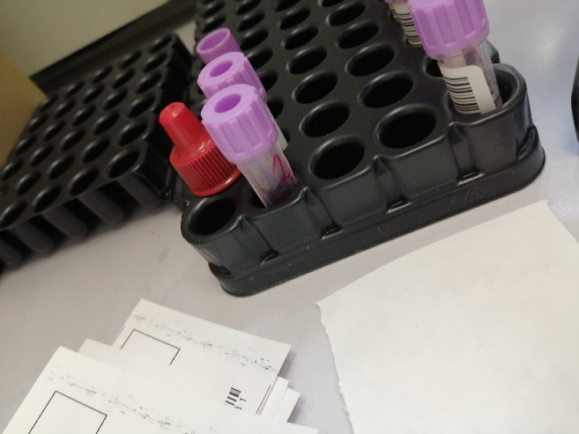
Рисунок 2- Вакутейнер с фиолетовой крышкой для определения ОАК

Делали определение гематологических показателей на гематологическом анализаторе.
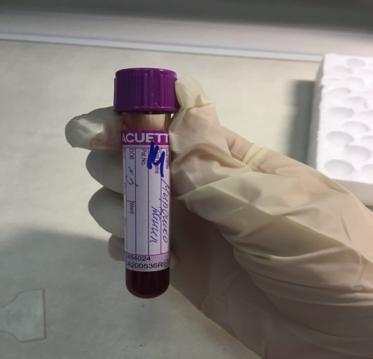
Рисунок 1-Регистрация биологического материала

В настоящее время в связи с появлением гематологических анализаторов для общего клинического анализа стали шире использовать венозную кровь. Кровь из вены берут либо в специальные пластиковые пробирки одноразового пользования с ЭДТА, либо в стеклянные пробирки с другим антикоагулянтом. Тотчас после взятия крови закрывают пробирку пробкой и тщательно перемешивают кровь с антикоагулянтом, опрокидывая пробирку. Тщательное перемешивание крови позволяет избежать образования сгустков, наличие которых искажает результаты исследования.
По штрих-кодам результаты внесли в базу
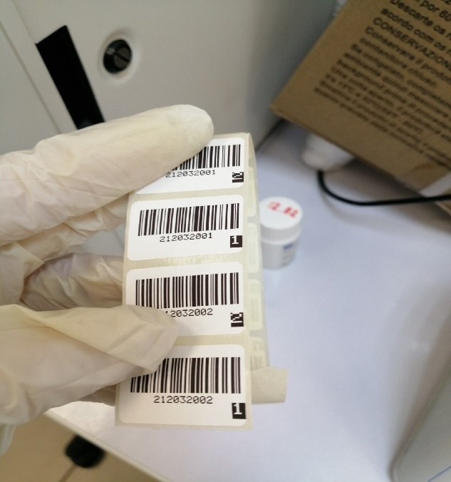
Рисунок 3- Штрих код.
Рисунок 3- Штрих код.

Рисунок 4- Анализатор глюкозы Энзискан Ультра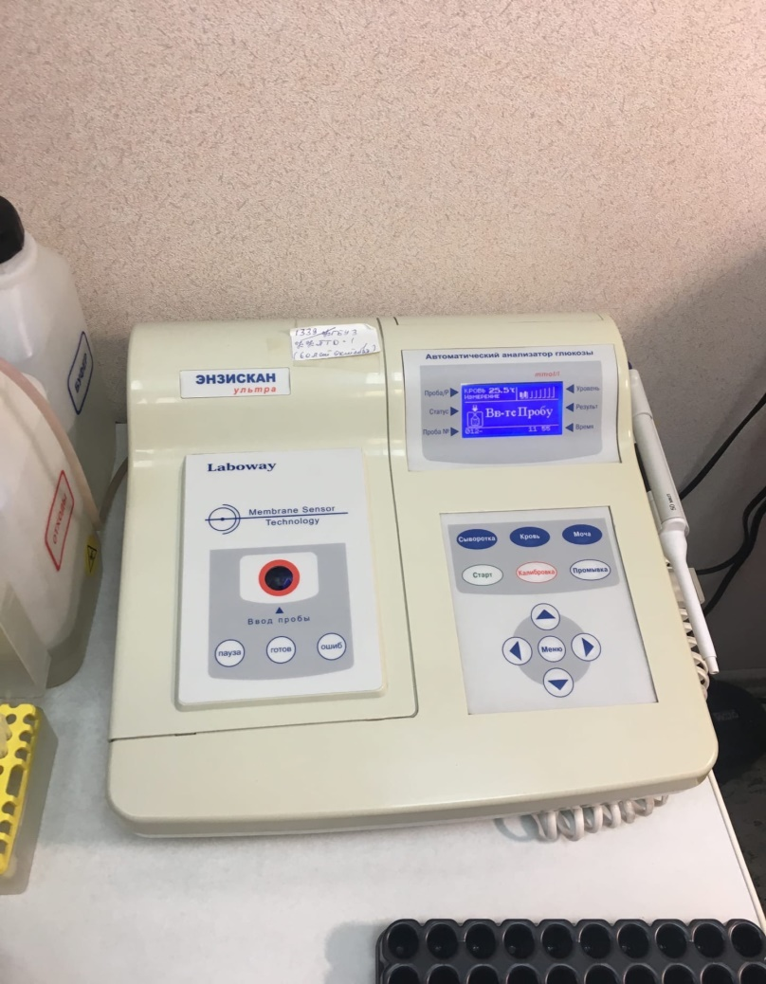
Анализатор глюкозы автоматический Энзискан Ультра предназначен для определения концентрации глюкозы в цельной крови (венозной, капиллярной, артериальной), сыворотке, моче, ликворе и других биологических жидкостях. Анализатор отличается высокой производительностью, значительным набором функций, легкостью в проведении измерений. Производитель: НПФ «Лабовэй», Россия.
Данный прибор используется в клинико-диагностических лабораториях различных медицинских учреждений (больниц, роддомов, диспансеров, станций переливания крови), а также в лабораториях научно-исследовательских институтов.
Измерения проводятся глюкозооксидазным методом: в результате расщепления глюкозы ферментом глюкозооксидазой образуется перекись водорода, которую измеряют амперометрическим способом - возникающий в процессе реакции электрический сигнал преобразуется в постоянное напряжение и измеряется.
Корпус анализатора Энзискан Ультра выполнен из ABS полистирола, ударопрочный, не боится влаги, грязи и пыли, легко разбирается в случае ремонта. Измерительная ячейка закрытая. Анализатор имеет компактные размеры (не займет много места в лаборатории), современный дизайн. Масса устройства – не более 5 кг.
Анализатор оснащен микродозатором, который имеет встроенный синхронизирующий датчик, контролирующий запуск измерения и калибровку. Микропроцессор следит за правильностью забора пробы, измерением температуры в ячейке, контролирует длительность промывки в зависимости от концентрации глюкозы в образце. Система промывки бесшумная, двухпомповая, с обратным отсчетом времени. Калибровка автоматическая, что существенно упрощает работу лаборанта с прибором. Анализы могут проводиться хоть целые сутки без остановок, при этом дополнительного контроля со стороны лаборанта не требуется. Имеется режим пониженного потребления энергии в случаях, когда прибор ожидает новых заданий.
Производительность анализатора составляет 90-120 проб в час, зависит от концентрации глюкозы в пробе. Объем пробы для анализа – 50 мкл. Прибор оснащен графическим монохромным дисплеем со светодиодной подсветкой. Меню анализатора на русском и английском языках. Память рассчитана на запоминание 2000 результатов анализов вместе с датой и временем их проведения.
Результаты анализа можно удобно структурировать с помощью внесения данных о пациенте и другой служебной информации с помощью клавиатуры (поставляется по запросу покупателя). Для подключения клавиатуры имеется порт PS/2. Для подключения анализатора к ПК прибор оснащается разъемом USB, что позволяет полностью копировать результаты анализов вместе со всеми пометками на ПК для более углубленного анализа или для передачи по локальной лабораторной сети.

Технические характеристики анализатора Энзискан Ультра
Характеристика | Значение
Диапазон измерения глюкозы | 2-30 ммоль/л
Погрешность | не более 3%
Производительность | 90-120 анализов в час
Объем пробы | 50 мкл
Расход буферного раствора на один анализ | 10-17 мл
Питание | 220 В, 50 Гц
Потребляемая мощность | 30 ВА
Условия эксплуатации | рабочая температура 15-35°C; влажность до 80%
Габариты | 325×307×143 мм
Масса | 5 кг
Таким образом, автоматический анализатор глюкозы Энзискан Ультра является одной из наиболее популярных моделей подобных приборов, которые эксплуатируются в отечественных клинико-диагностических лабораториях. Прибор приятно удивляет своей функциональностью. При подключении клавиатуры и ПК для систематизирования результатов анализа Энзискан Ультра органично вписывается в компьютерную сеть лаборатории. Расходные материалы для обслуживания анализатора не являются дефицитом, их нетрудно найти на рынке подобных товаров, их стоимость на порядок ниже цены расходников для анализаторов глюкозы иностранного производства.

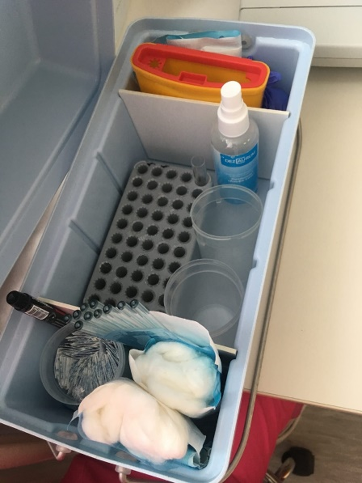

В данной лаборатории производят общий анализ крови и крови на сахар.
При вскрытии упаковки со стерилизованными медицинскими расходными материалами такими как капилляр Панченкова, стерильные ватные шарики. Всё вписывается в журнал а также вклеивается наклейка о стерилизации.

В конце работы, провела дезинфекцию и стерилизацию использованной лабораторной посуды, инструментария, средств защиты.

В данной лаборатории общий анализ крови делается вручную СОЭ, лейкоцитарную формулу, остальное делается на автоматическом анализаторе 3 класса. Перед началом работы на анализаторе необходимо провести калибровку. Данный анализатор может работать в двух режимах : полностью автоматический при загрузки исследуемых проб в барабан и их маркировке и ручной если крови слишком мало.

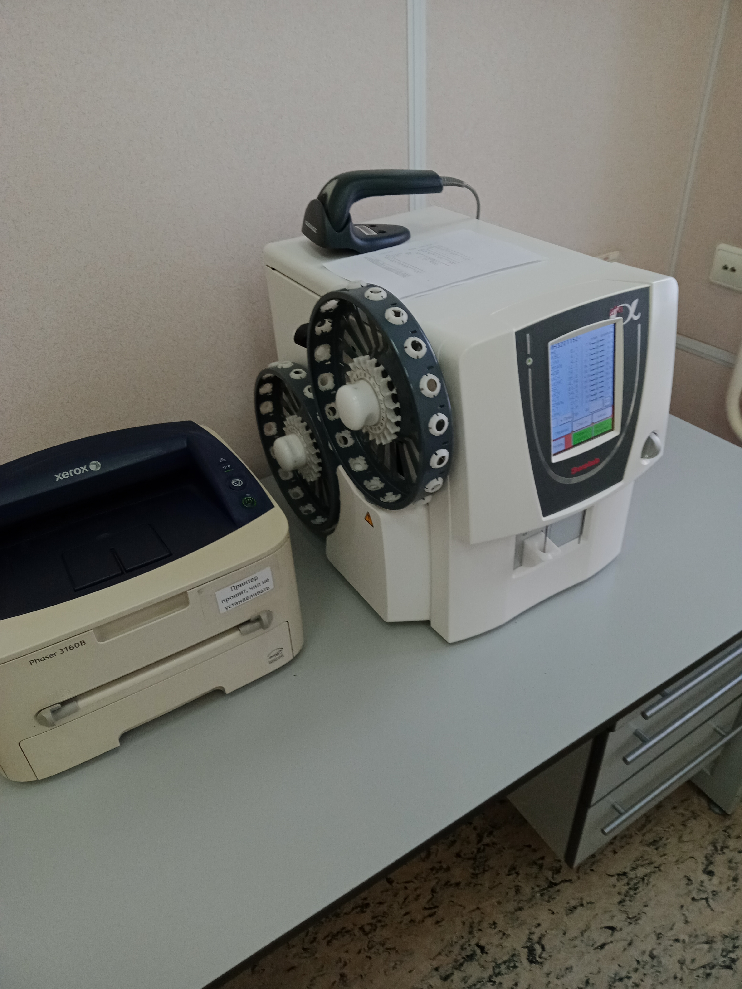

Заключение: В лабораторию поступило 18 биоматериала я выполняла регистрацию и приём биоматериала.Проводила исследования на гематологические показатели.В конце рабочего дня мною проводилась стерилизация лабораторной посуды и дезинфекцию рабочего места.

День 5(30.03.2021 г.)

ОПРЕДЕЛЕНИЕ СКОРОСТИ ОСЕДАНИЯ ЭРИТРОЦИТОВ
Рабочий день начался с 9:00 до 15:00. Провела регистрацию биологического материала, все записи ведутся в журнале.
Затем сделали определение ОАК на анализаторе.
Поставили в штатив Панченкова капилляры для определения СОЭ.
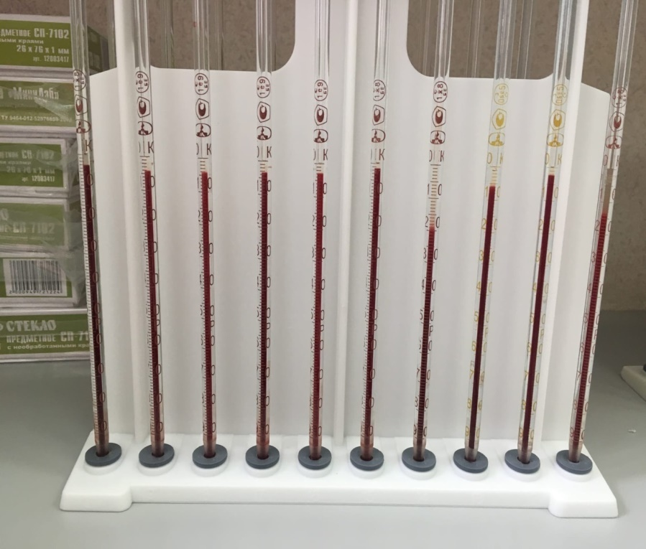
ОПРЕДЕЛЕНИЕ СКОРОСТИ ОСЕДАНИЯ ЭРИТРОЦИТОВ
Плазма и форменные элементы крови имеют разный удельный вес, поэтому при отстаивании в присутствии антикоагулянтов кровь разделяется на слои. Эритроциты как наиболее тяжелые клетки оседают на дно; над ними располагается очень тонкий, почти не заметный слой лейкоцитов и тромбоцитов, а еще выше – прозрачная плазма, по высоте отстаивания которой и судят о величине скорости оседания эритроцитов - СОЭ.

Источники ошибок при определении СОЭ:
- Несоблюдение соотношения крови с цитратом
- Недостаточное перемешивание крови и цитрата, вследствие чего кровь может свернуться
- Косое положение капилляра
- Температурные условия: при температуре выше 22°С СОЭ увеличивается, при температуре ниже 16°С - замедляется.

Факторы, влияющие на СОЭ
На скорость оседания эритроцитов действуют многие факторы. Главным из них является соотношение белков плазмы крови. Крупнодисперсные белки – глобулины и фибриноген способствуют агломерации (скоплению) эритроцитов и увеличивают СОЭ, а мелкодисперсные белки (альбумины) уменьшают скорость оседания эритроцитов. Поэтому при патологических состояниях, сопровождающихся увеличением количества крупнодисперсных белков (инфекционные и гнойно-воспалительные заболевания, ревматизм, коллагенозы, злокачественные опухоли) СОЭ возрастает. Увеличение СОЭ происходит также и при уменьшении количества альбуминов крови (массивные протеинурии при нефротическом синдроме, нарушение синтеза альбуминов в печени при поражении ее паренхимы). Заметное влияние на СОЭ, особенно при анемиях, оказывает количество эритроцитов и вязкость крови, а также свойства самих эритроцитов. Увеличение количества эритроцитов, приводящее к увеличению вязкости крови, способствует уменьшению СОЭ, а уменьшение количества эритроцитов и вязкости крови сопровождается увеличением СОЭ. Чем 16 крупнее эритроциты и чем больше в них гемоглобина, тем они тяжелее и тем больше СОЭ. На СОЭ также влияют такие факторы, как соотношение холестерина и лецитина в плазме крови (при увеличении содержания холестерина СОЭ увеличивается), содержание желчных пигментов и желчных кислот (увеличение их количества способствует уменьшению СОЭ), кислотнощелочное равновесие плазмы крови (сдвиг в кислую сторону снижает СОЭ, а в щелочную сторону – увеличивает).
Методы определения СОЭ
Определение СОЭ унифицированным микрометодом Панченкова
Принцип: Смесь крови с цитратом при стоянии разделяется на два слоя: нижний – эритроциты и верхний – плазма, по высоте отстаивания которой и судят о величине СОЭ.
Реактив: 5% раствор цитрата натрия (натрия лимоннокислого трехзамещенного).
Специальное оборудование: штатив Панченкова, капилляры Панченкова. При анемиях иногда не видна резкая граница между плазмой и эритроцитарным столбиком. Над компактной массой эритроцитов образуется светлая «вуаль» из не осевших эритроцитов. В таком случае определяется граница компактного слоя, а эритроцитарная «вуаль» причисляется к столбику плазмы.
Источники ошибок при определении СОЭ: несоблюдение соотношения крови с цитратом; недостаточное перемешивание крови и цитрата, вследствие чего кровь может свернуться; косое положение капилляра; температурные условия: при температуре выше 22ºС СОЭ увеличивается, при температуре ниже 18ºС – замедляется. Клиническое значение СОЭ
Нормальные величины СОЭ: у мужчин 1-10мм/час, у женщин 2-15 мм/час.
Изменение СОЭ не является специфическим показателем какого-либо заболевания, но всегда свидетельствует о патологии. Увеличение СОЭ бывает физиологическим и патологическим. Физиологическое увеличение СОЭ наблюдается у здоровых людей после еды, при голодании и сухоядении, беременности, после вакцинации и приема некоторых лекарственных средств. Патологическое увеличение СОЭ сопровождает большинство острых и хронических инфекций, гнойно-воспалительные заболевания, туберкулез, ревматизм, инфаркт миокарда, нефротический синдром, анемии, лейкозы, злокачественные опухоли. Особенно выраженное увеличение СОЭ (60-80мм/час) характерно для миеломной болезни, цирроза печени, амилоидоза, коллагенозов. Замедление СОЭ наблюдается из-за сгущения крови при эритремии и симптоматических эритроцитозах.
Сделали мазки крови и окрасили их.
В Лаборатории КГБУЗ на СОЭ берут капиллярную кровь. На капилляр Панченкова надевают грушу и ей производят забор крови, а замет ставят в штатив на 1 час.

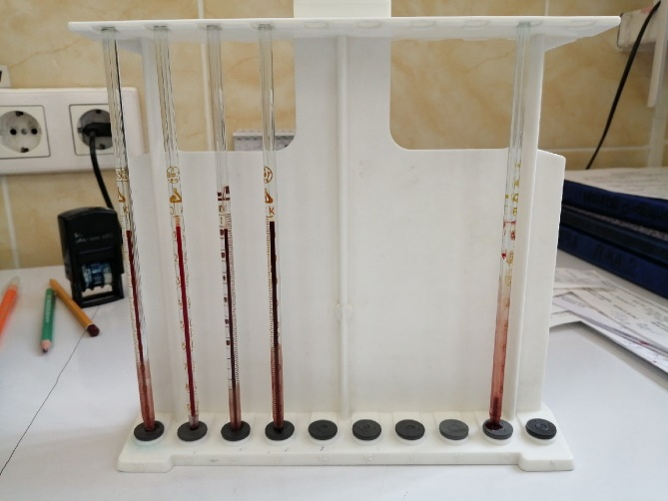
Рисунок 7- Штатив Панченкова

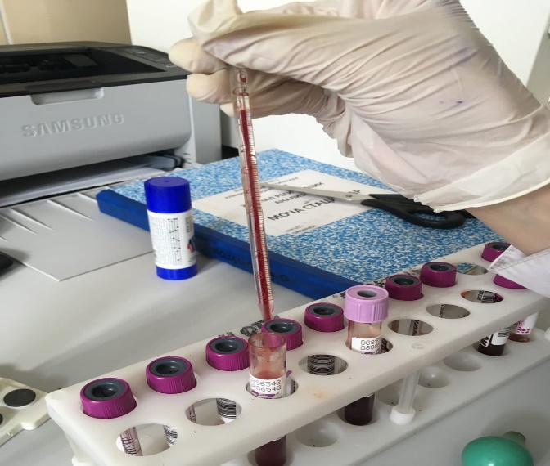
Рисунок 8- Кровь добираем до метки 0 «К»

Мазки крови готовят на предметных стеклах, которые предварительно моют
и обезжиривают.
ПОДГОТОВКА ПРЕДМЕТНЫХ СТЕКОЛ
Стекла (новые и бывшие в употреблении) замачивают на 8-10 часов в
2% растворе хозяйственного мыла или СМС в эмалированной посуде.
Кипятят в этом же растворе 5-10 минут. Более длительное кипячение и
использование алюминиевой посуды не рекомендуется, так как приводит к
помутнению стекол.
Промывают в проточной воде.
Насухо вытирают.
Помещают для обезжиривания на 30-60 минут в смесь Никифорова
(спирт 96% и диэтиловый эфир в соотношении 1:1).
Насухо вытирают чистой тканью и хранят в закрытой чистой посуде.
ТЕХНИКА ПРИГОТОВЛЕНИЯ МАЗКОВ
Мазок крови делается с помощью шлифованного стекла с идеально
ровным краем, ширина которого должна быть на 2-3 мм меньше, чем у
предметного стекла.
После прокола пальца первую каплю удаляют сухим ватным
тампоном. К куполу следующей капли прикасаются предметным стеклом на
расстоянии 1,5-2см от края стекла. К коже в месте прокола не прикасаться!
Капля крови на предметном стекле должна иметь диаметр 2-3 мм.
Шлифованное стекло ставят под углом 45º на 1-2 мм перед каплей и
двигают его назад к капле так, чтобы вся кровь растеклась по краю
шлифованного стекла.
Быстрым легким движением делают мазок, пока не кончится вся капля
крови.
Высушивают мазки на воздухе.
Маркируют их простым карандашом, обозначая на толстой части мазка
фамилию и инициалы пациента или его регистрационный номер.
47
Делают не менее двух мазков.

Требования к мазку.
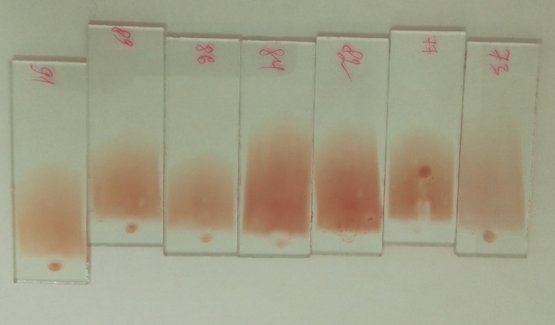
Правильно приготовленный мазок должен быть:
- равномерной толщины, полупрозрачным, желтоватого цвета;
- достаточной величины – занимать ½ - ¾ длины предметного стекла, отступив от края на 1-1,5 см;
- оканчиваться «метелочкой».
Толстые мазки для исследования не пригодны, так как клетки в них располагаются в несколько слоев и деформируются. В правильно приготовленных тонких мазках клетки располагаются в один слой.
Готовые высушенные мазки крови фиксируют, а затем окрашивают. В неокрашенном виде мазки сохраняются при комнатной температуре в течение 3 дней.
ФИКСАЦИЯ МАЗКОВ КРОВИ
Фиксация мазков предохраняет элементы крови от воздействия
содержащейся в красках воды, под влиянием которой в нефиксированных
мазках происходит разрушение эритроцитов и изменяется морфология
лейкоцитов. Фиксация также вызывает коагуляцию белков и закрепляет
мазок на стекле.
Для фиксации используют следующие реактивы:
- Метиловый спирт – время фиксации 3-5 минут;
- Раствор эозинметиленового синего по Май-Грюнвальду (фиксация 3
минуты);
- Этиловый спирт (фиксация 20-25 минут);
- Смесь Никифорова (фиксация 30 минут).
Фиксацию проводят либо в специальной кювете, либо в широкогорлой
банке с хорошо закрывающейся крышкой.
Фиксированные мазки высушивают на воздухе и окрашивают.
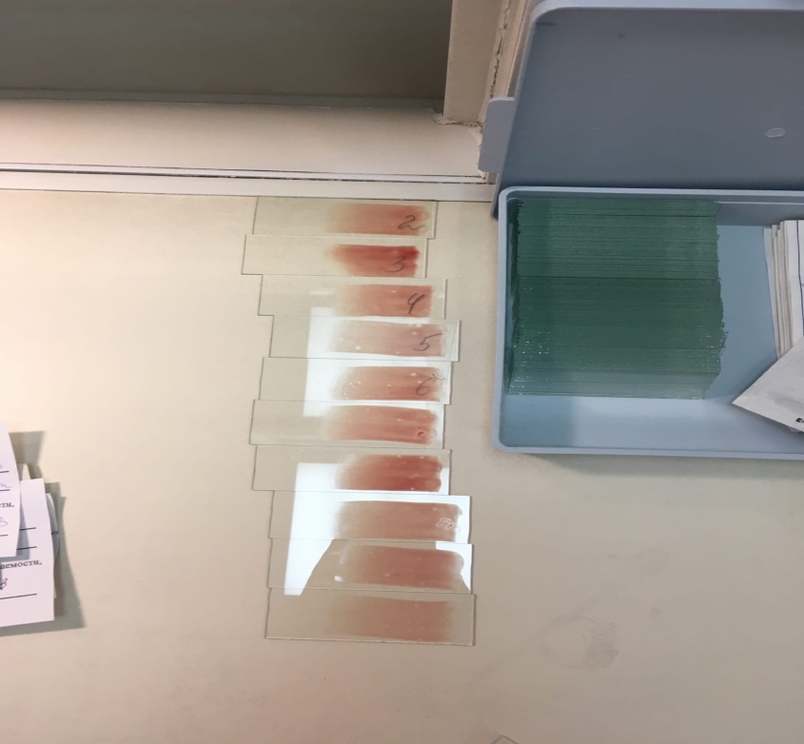
Рисунок 9- Фиксация мазков

Маркировка предметных стекол
Правильная маркировка | Неправильная маркировка  Несоответствия:  • Штрих-код приклеен так, что его площадь просматривается не полностью.  • Штрих-код приклеен на область, где должен быть нанесен биоматериал.
• Штрих-код наклеивается на матовое поле предметного стекла, куда не будет нанесен биоматериал.
• Вся площадь штрих-кода просматривается.

Вели регистрацию бланков результата.
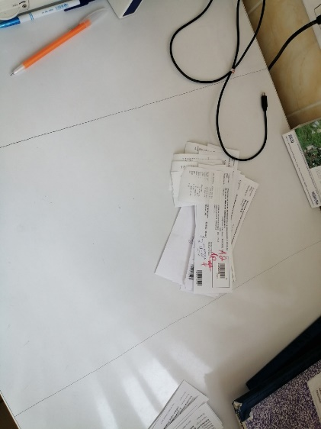

Рисунок 10- Бланки с результатами.
Изучили атлас гематологических исследований
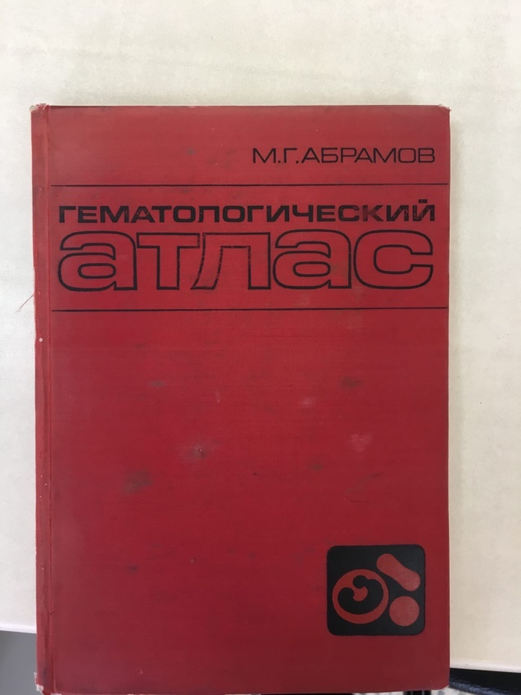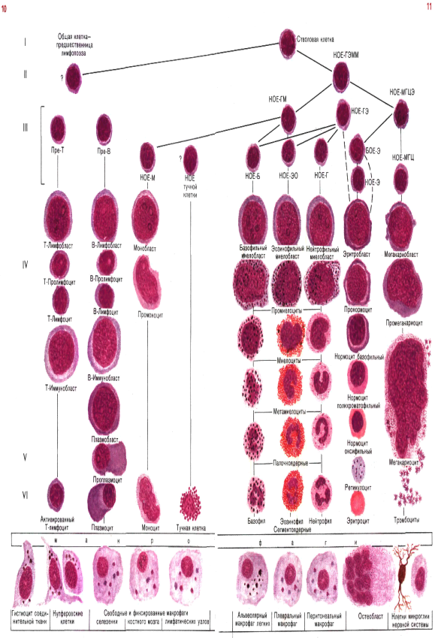

Рисунок 11- Гематологический атлас Михаила Абрамова
В атласе представлены цитоморфология костного мозга, периферической крови, лимфатических узлов, селезенки, печени и других органов в норме и при патологических процессах. Использованы данные цитологических исследований в гемотологии.
(2-е изд., перераб. и доп. – М.: Медицина, 1985. – 344с. – Для гематологов и врачей-лаборантов)

Заключение: В лабораторию поступило 25 проб биоматериала, я выполняла регистрацию и приём биоматериала.Проводила исследования на гематологические показатели.В конце рабочего дня мною проводилась стерилизация лабораторной посуды и дезинфекцию рабочего места.

День 6(31.03.2021 г.)
Автоматический гематологический анализатор Swelab Alfa Basic (Общий анализ крови)
Высокопроизводительный многофункциональный гематологический анализатор Swelab Alfa обеспечивает анализ крови по 16 параметрам со скоростью до 67 тестов в час. Анализатор идеально подходит для лабораторий небольших и средних размеров, где занимает одно из центральных мест по своей значимости.
Работая с данным в автоматическим анализатором не трудно, достаточно соблюдать инструкцию:

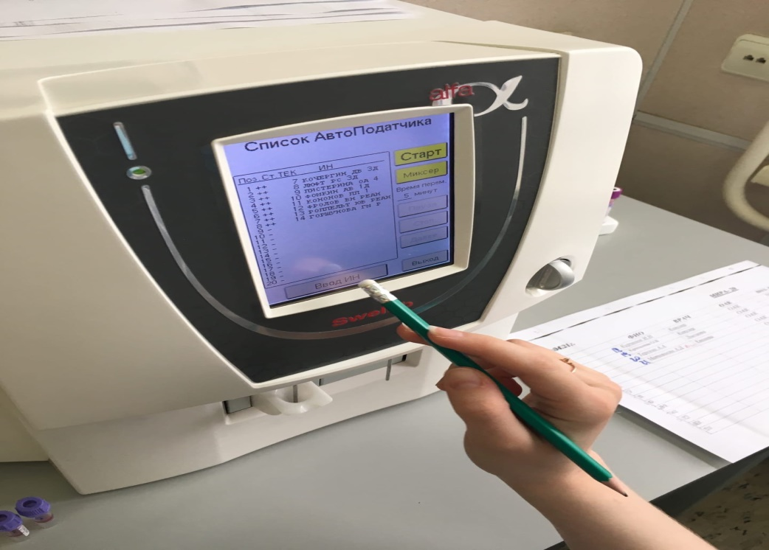
- Включаем анализатор сбоку на кнопку, чтобы ввести данные (Ф.И.О) пациента (нажимаем на Ввод ИН)
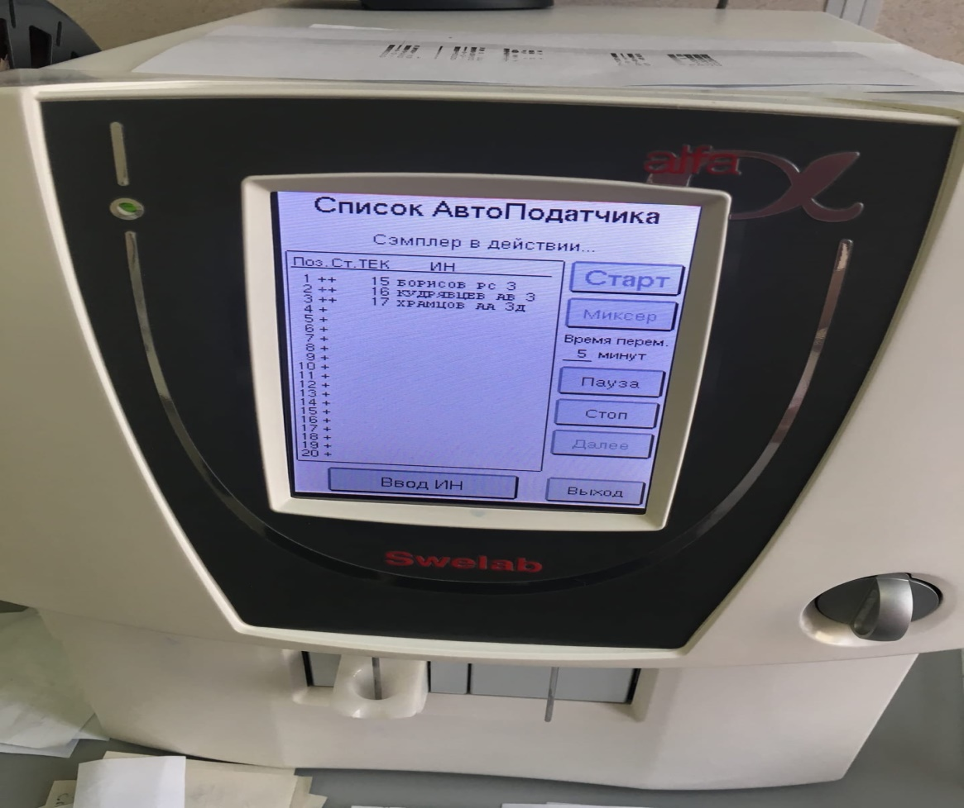
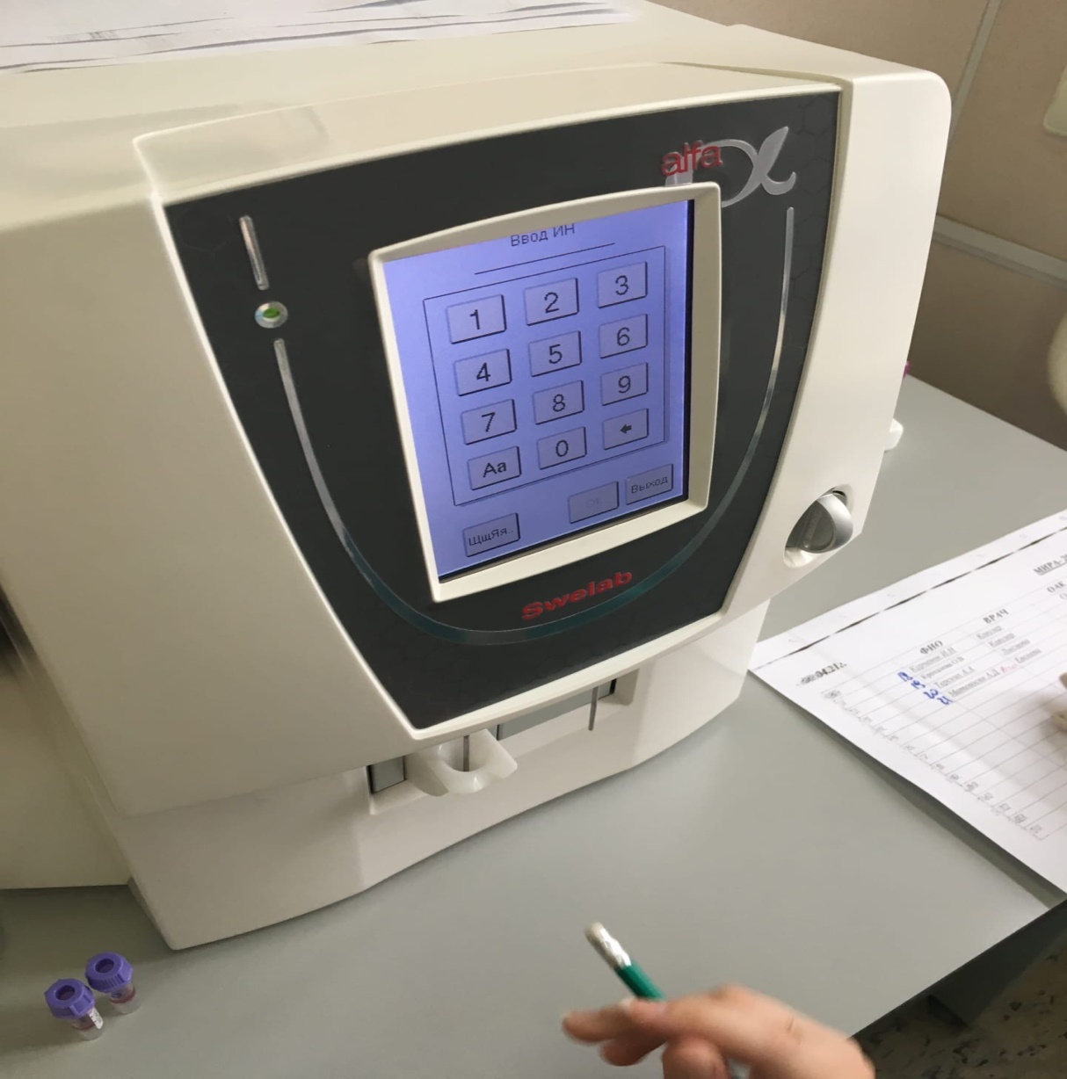
- Выбираем порядковый номер из бланка

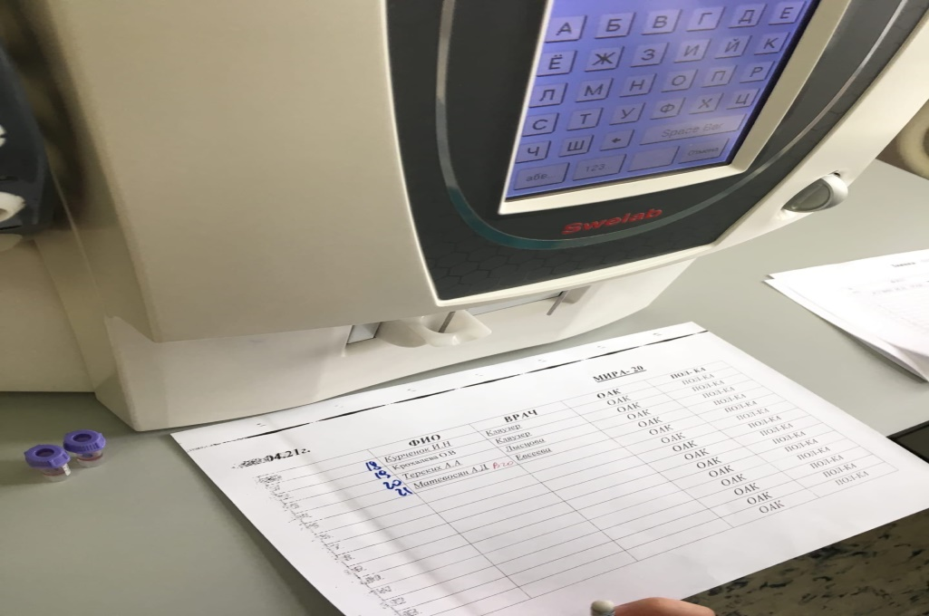
- Вбиваем данные пациента

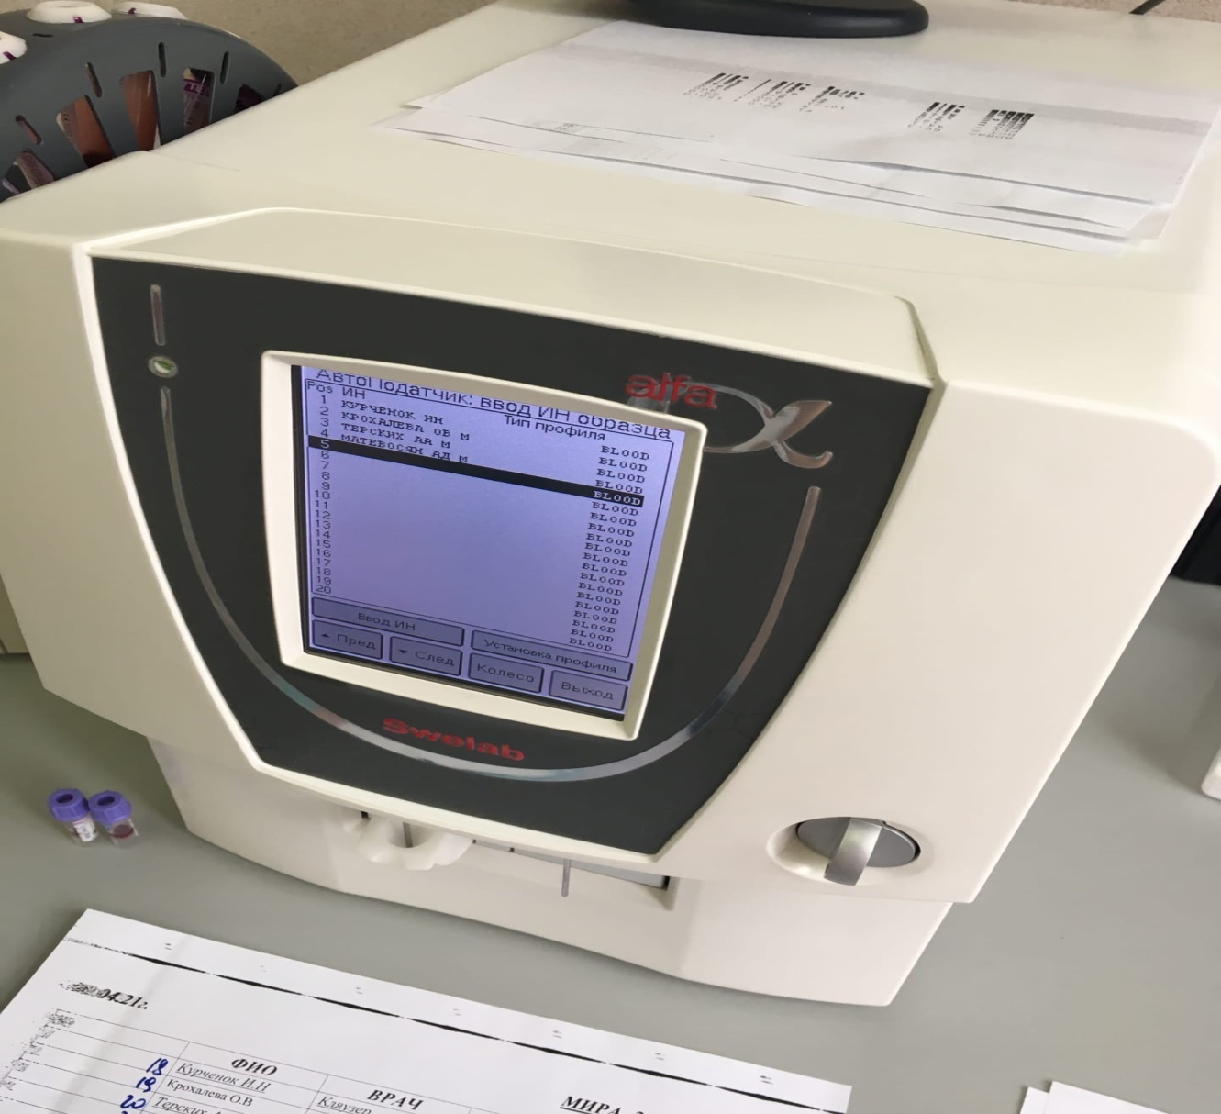
- Проверяем без ошибочно мы ввели данные

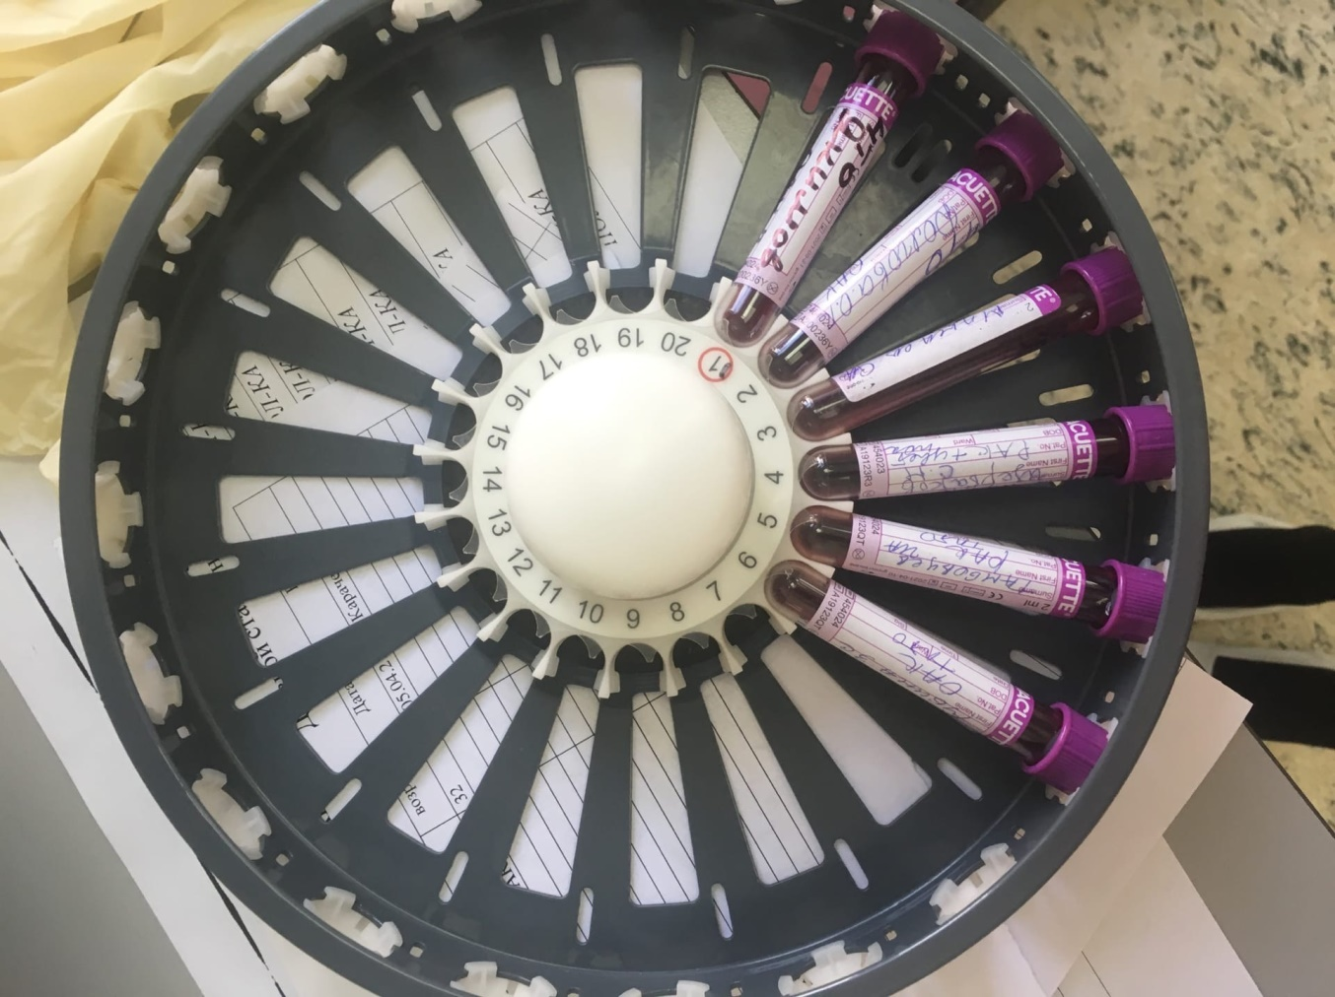
- Пробы стоят точно нумерации в бланке

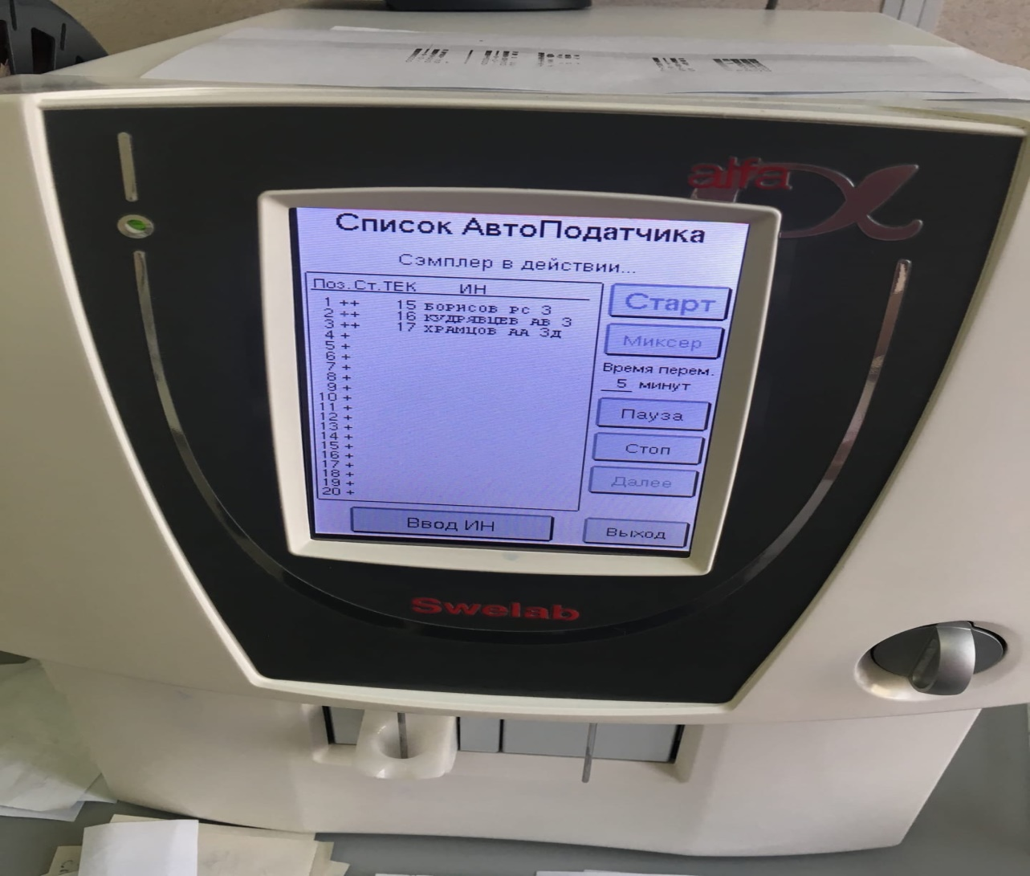
- После того, как проверили данные, нажимаем на (СТАРТ)

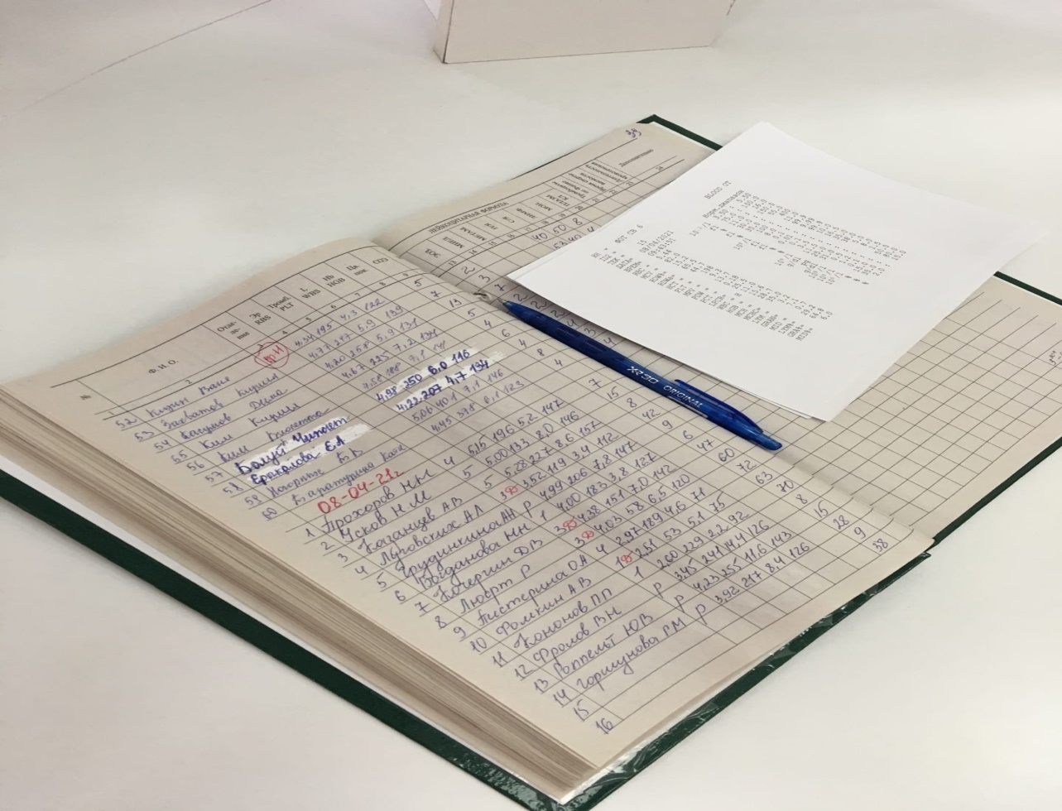
- Данные результаты записываем в журнал (Дата,Ф.И.О,возраст,отделение, показатели)

Измеряемые параметры (73 параметров, 3 скаттерограммы, 2 гистограммы).
RBC | количество эритроцитов
PMN | % и # (количество полиморфноядерных клеток = нейтрофилы + эозинофилы + базофилы)
WBC | количество лейкоцитов
RBC-o | общий счет эритроцитов и ретикулоцитов (флуоресцентным методом)
HGB | гемоглобин
RBC-He | содержание гемоглобина в эритроцитах, пг
HCT | гематокрит
DeltaHe | разница между содержанием гемоглобина в ретикулоцитах и эритроцитах, пг
MCV | cредний объем эритроцитов
Ret-Y | величина флуоресцентного сигнала популяции ретикулоцитов, RET-канал
MCHC | cредняя концентрация гемоглобина
RBC-Y | величина флуоресцентного сигнала популяции эритроцитов, RET-канал
MCH | cреднее содержание гемоглобина
IRF-Y | величина флуоресцентного сигнала популяции ретикулоцитов, RET-канал
RDW-СV | ширина распределения эритроцитов (коэффициент вариации)
FRC | % и # фрагментированных эритроцитов
RDW-SD | ширина распределения эритроцитов (cтандартная девиация)
RPI | индекс продукции ретикулоцитов
PLT | тромбоциты, импедансный метод
HF-BF | % и # количество клеток высокой флюоресценции в жидкостях тела
MPV | cредний объем тромбоцитов
TC-BF | % и # общего количества ядросодержащих клеток в жидкостях тела
PDW | ширина распределения тромбоцитов
EO-BF | % и # количество эозинофилов в жидкостях тела
P-LCR | % крупных тромбоцитов
HFLC | % и # лимфоциты с высокой флуоресценцией
PCT | тромбокрит, %
NEU | % и # количество нейтрофилов
LYM | % и # количество лимфоцитов
MONO | % и # количество моноцитов
EO | % и # количество эозинофилов
BASO | % и # количество базофилов
IG | и # количество незрелых гранулоцитов
RET | % и # количество ретикулоцитов
IRF | фракция незрелых ретикулоцитов, %
LFR | фракция ретикулоцитов низкой флуоресценции, %
MFR | фракция ретикулоцитов средней флуоресценции, %
HFR | фракция ретикулоцитов высокой флуоресценции, %
PLT-о | тромбоциты (флуоресцентный метод)
RET-He | содержание гемоглобина в ретикулоцитах, пг
WBC-BF | количество лейкоцитов в жидкостях тела
RBC-BF | количество эритроцитов в жидкостях тела
MN | % и # (количество мононуклеаров = лимфоциты + моноциты)

Производитель: компания Boule Medical A.B. (Швеция).
В данном материале рассмотрим базовую модель – Swelab Alfa Basic, т.е. стартовые функции, хотя в качестве дополнительных опций можно по заказу установить дополнительное оборудование.
Опционально количество измеряемых параметров увеличивается до 20, анализ можно производить в закрытых пробирках или добавить в заказ автозагрузчик образцов, что еще больше повысит функциональность, безопасность, удобство работы прибора. А если дополнительно установить миксер образцов и автоматический сканер штрих-кодов, то возможности анализатора Swelab Alfa сравнимы с самыми мощными аналогами.
Основные особенности:
- Производительность – 67 тестов в час для открытых пробирок, 61 тест в час – для закрытых.
- 16 параметров (плюс еще 4 опционально), дифференциация лейкоцитов на 3 популяции.
- Гистограммы распределения эритроцитов, лейкоцитов и тромбоцитов.
- Используются только 2 реагента - изотонический разбавитель (дилюент) и гемолизирующий реагент. Потребление дилюента – 22 мл/тест, гемолизирующего реагента – 4,5 мл/тест.
- Метод измерения: гемоглобин – фотометрический безцианидный метод (535 нм), подсчет RBC, WBC и PLT – кондуктометрический метод.
- Закрытый сдвижной клапан для точного дозирования объема крови, сенсоры уровня реагентов.
- Автоматическая промывка после каждой пробы. Автоматическое определение и индикация засорения апертуры, автоматическая очистка и промывка.
- Встроенная программа для контроля состояния узлов и агрегатов прибора, самодиагностика, поиск повреждений.
- Система флагирования параметров счета. Имеется 9 программ задания границ норм по возрасту и полу пациентов. Автоматическое бланкирование HGB перед каждым измерением.
- Функция измерения уровня электромагнитного фона в помещении, электромагнитные волны могут влиять на точность исследований.
- Встроенная программа контроля качества - среднее значение, SD (среднеквадратическое отклонение), CV (коэффициент вариации), графики Леви-Дженингс, Графики Х-В.
Объем пробы:
- Предварительное разведение - 20 мкл.
- Микрокапиляры - 20 мкл.
- Открытые пробирки - 90 мкл.
- Закрытые пробирки - 200 мкл.
- Автозагрузчик образцов - 300 мкл.
Анализатор Swelab Alfa Basic оснащен большим сенсорным экраном (240х320 точек), на котором отображаются все текущие статусы, а также результаты исследований вместе с гистограммами и распределениями. Опционально можно установить внешнюю клавиатуру. Меню на русском и английском языках – разобраться несложно, все просто и интуитивно понятно. В случае критической ошибки подается звуковой сигнал лаборанту.
Прибор оснащен всеми необходимыми каналами для подсоединения к внешним устройствам: имеется порт RS-232, порт для подключения принтера, 2 USB-порта – всего этого достаточно для подключения к ПК и внутрилабораторной сети, принтеру для распечатки результатов, также можно подключить клавиатуру и внешний сканер-штрих-кодов. Функция памяти рассчитана на сохранение 1000 результатов анализов вместе со всеми графиками. В базовую комплектацию входит источник бесперебойного питания.
Измеряемые параметры (16 базовых):
- WBC - количество лейкоцитов.
- LYMabs - абсолютное количество лимфоцитов.
- LYM% - процентное содержание лимфоцитов.
- MIDabs - абсолютное количество моноцитов.
- MID% - процентное содержание моноцитов.
- GRNabs - абсолютное количество гранулоцитов.
- GRAN% - процентное содержание гранулоцитов.
- RBC - количество эритроцитов.
- MCV - средний объем эритроцитов.
- HCT – гематокрит.
- RDW% - процентная ширина распределения эритроцитов.
- HGB – гемоглобин.
- MCH - среднее содержание гемоглобина в 1-м эритроците.
- MCHC - средняя концентрация гемоглобина в эритроцитах.
- PLT - количество тромбоцитов.
- MPV - средний объем тромбоцитов.
- Гистограммы распределения размеров WBC, RBC, PLT.
Для анализаторов на 20 параметров можно дополнительно измерять еще 4 параметра:
- PCT – тромбокрит.
- PDWabs - Абсолютная ширина распределения тромбоцитов.
- LPCR - коэффициент концентрации крупных тромбоцитов.
- RDWabs - Абсолютная ширина распределения эритроцитов.

Технические характеристики гематологического анализатора Swelab Alfa Basic
Характеристика | Значение
Производительность | 67 тестов в час для открытых пробирок, 61 тест в час – для закрытых
Пробирки | открытые или закрытые
Питание | 100-240 В, 50-60 Гц
Потребляемая мощность | рабочий режим – 100 ВА, режим ожидания – 20 ВА
Условия эксплуатации | рабочая температура 18-32°C; влажность до 80%
Габариты | 410×290×460 мм, с автозагрузчиком образцов - 430×330×460 мм
Масса | 18 кг
Комплектация:
- Анализатор Swelab Alfa Basic.
- Источник бесперебойного питания, UPS Ippon Smart Pro 1000.
- Сетевой кабель.
- Инструкция по эксплуатации.
Таким образом, автоматический гематологический анализатор Swelab Alfa Basic обеспечивает быстрое проведение анализов крови, гарантирует высокую точность и высокую производительность в процессе работы. Это компактный и простой в работе анализатор, обладающий приличным набором функций. Данный аппарат просто незаменим для малых и средних клинико-диагностических лабораторий, поскольку полностью удовлетворяет потребности в проведении гематологических исследований.

В этот день делали забор крови из 4 пальца левой руки. Участок кожи, предназначенный для взятия крови, дезинфицируют и
обезжиривают 70% спиртом. После обработки спиртом кожа должна
высохнуть, иначе кровь будет растекаться.
Левой рукой лаборант сдавливает мякоть 4 пальца обследуемого. Иглус карификатор следует ставить строго перпендикулярно месту прокола, чтобы
разрез пришелся поперек кожных линий. Это способствует большему зиянию
ранки и более длительному кровотечению. Укол лучше проводить сбоку от
средней линии, где более густая капиллярная сеть. Не следует делать прокол
у самого ногтя, так как кровь тогда будет затекать под ноготь.
Делают укол скарификатором до упора. Первую выступившую каплю
крови, содержащую примесь тканевой жидкости, для анализа не используют,
а удаляют сухим ватным шариком.
После чего набирают 2 капилляра Панченкова.

День 7(01.04.2021 г.)

После маркировки биоматериала и его проверки. Рабочий день начался с 9:00 до 15:00. Провела регистрацию биологического материала, все записи ведутся в журнале.
Затем сделали определение ОАК на анализаторе.
Так же проводим ОАМ, все результаты исследования записываем в бланки или журнал.
Поставили в штатив Панченкова капилляры для определения СОЭ, засекаем время постановке на СОЭ он должен быть ровно 60 минут.
Делали мазки крови и окрашивали их.
Капилляр Панченкова промывают раствором цитрата натрия и
набирают цитрат в капилляр до метки 75 (1/4 часть капилляра Панченкова,
19 или 25 делений капилляра). Выдувают цитрат натрия в
агглютинационную пробирку. Выдувают кровь в пробирку
с цитратом. Перемешивают кровь с цитратом. При этом получается соотношение крови и цитрата 4:1.
Набирают смесь крови с цитратом в тот же капилляр Панченкова до
метки «0» без пузырьков воздуха и ставят в штатив Панченкова строго
вертикально на 1 час.
Точно через 1 час отмечают скорость оседания эритроцитов по высоте
отстоявшегося слоя плазмы в миллиметрах.

ФАКТОРЫ ПРЕАНАЛИТИЧЕСКОГО ЭТАПА, ВЛИЯЮЩИЕ НА
ЛЕЙКОЦИТАРНУЮ ФОРМУЛУ КРОВИ
Лечение гормонами надпочечников и АКТГ способствует увеличению
количества эозинофилов.
Прием эстрогенных гормонов и препаратов для лечения
тиреотоксикоза вызывает повышение количества базофилов.
Повышение нейтрофилов возникает после еды, при переохлаждении,
укусе насекомых, приеме гепарина, гистамина и др. лекарственных
препаратов.
Прием наркотических анальгетиков сопровождается увеличением
относительного содержания лимфоцитов и моноцитов в периферической
крови.
ТЕХНИКА ПОДСЧЕТА ЛЕЙКОЦИТАРНОЙ ФОРМУЛЫ
Подсчет лейкоцитарной формулы проводят при микроскопии
окрашенного мазка крови с иммерсионной системой (объектив 90х, окуляр
7х или 10х, конденсор поднят).
Для регистрации клеток используют лабораторные счетчики СЛ-1
(счетчик лабораторный –1) или более современные его модификации.
Подсчет лейкоцитов проводят в тонкой части мазка, где эритроциты
лежат одиночно, а не сложены в «монетные столбики». Считают все
встречающиеся целые, не разрушенные клетки, дифференцируя их по видам.
Лейкоциты располагаются в мазке неравномерно: более крупные клетки
(моноциты, эозинофилы, нейтрофилы) встречаются чаще по краю мазка, а
более мелкие (лимфоциты) – в его середине, поэтому подсчет лейкоцитарной
формулы следует проводить как по краю, так и по середине мазка,
передвигая его по зигзагообразной линии – «линии меандра.
Если количество лейкоцитов у обследуемого в пределах нормы и при
подсчете первых 100 лейкоцитов не обнаружено никаких отклонений ни в
составе лейкоцитарной формулы, ни в морфологии клеток, то
ограничиваются подсчетом 100 лейкоцитов. Если же были выявлены какиелибо отклонения от нормы (например, увеличение количества
палочкоядерных форм, эозинофилов или появление лейкоцитов, в норме в
периферической крови не обнаруживаемых), необходим подсчет 200
лейкоцитов. При лейкоцитозах всегда следует подсчитывать 200 лейкоцитов.
Для расчета лейкоцитарной формулы в этом случае полученные результаты
нужно разделить на 2.
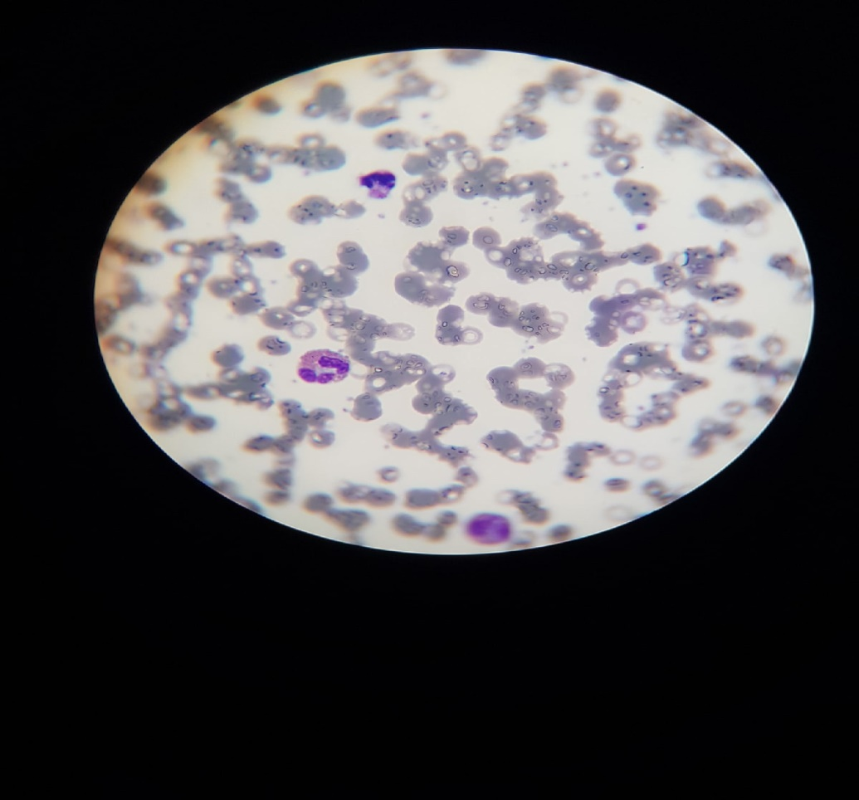

Рисунок 18- эозинофил
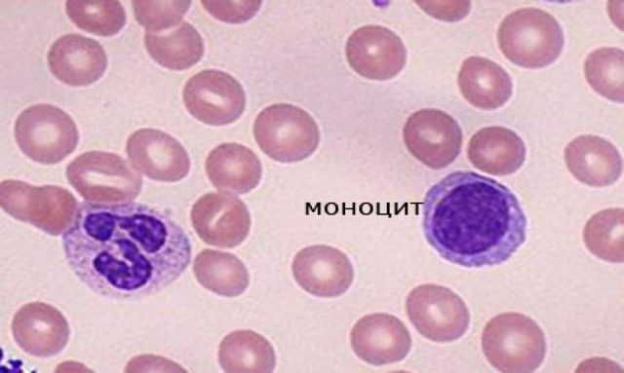
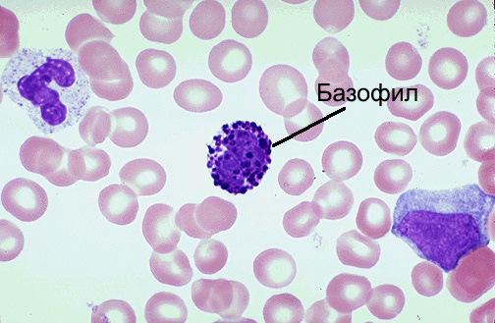

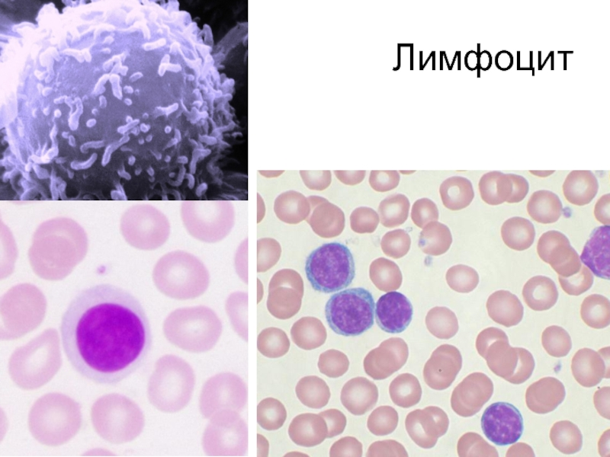
Заключение: В лабораторию поступило 25 проб биоматериала, я выполняла регистрацию и приём биоматериала.Проводила исследования на гематологические показатели. Микроскопировали окрашенные мазки
В конце рабочего дня мною проводилась стерилизация лабораторной посуды и дезинфекцию рабочего места.

День 8(02.04.2021 г.)
Окраска по Романовскому – Гимзе
Шаг 1.
Помещаем небольшую каплю венозной крови на предметное стекло, с помощью стеклянной капиллярной пипетки, или непосредственно из места укола пальца переносим выступившую каплю крови на конец стерильного предметного стекла. Избегая при этом всякого контакта между проколотым участком кожи и стеклом. Оставляем стекло в горизонтальном положении.
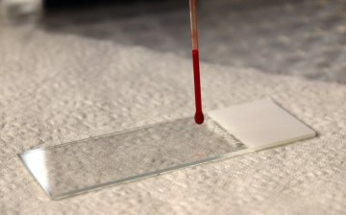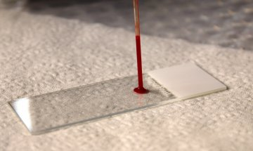
Шаг 2.
Размазываем каплю крови по стеклу с помощью чистого шлифованного стекла, помещая его под углом 45°; коротким ребром, подождав, пока вся кровь расплывется по нему
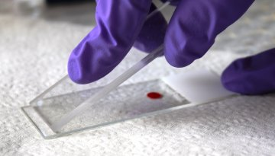
Шаг 3.
Как только кровь растеклась по ребру, быстрым движением от капли проводим по предметному стеклу. Не следует сильно нажимать на стекло, так как при этом травмируются форменные элементы крови.
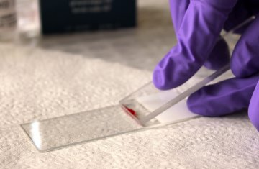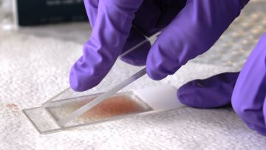
Шаг 4. После приготовления мазки быстро сушим на воздухе до исчезновения влажного блеска. Подсушить мазок можно, подержав его над абажуром лампы или помахав им в воздухе.

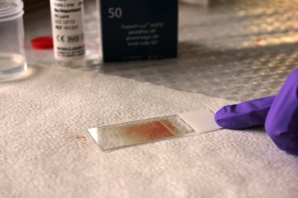
Шаг 5.
Фиксация
Для фиксации можно использовать:
- 95%-й этиловый спирт (30 мин),
- смесь (1:1) этилового спирта и этилового эфира (30 мин),
- Фиксатор Май-Грюнвальда
Мазки помещаем в кюветы или ванночки с соответствующим фиксатором и закрываем крышкой, следим за тем, чтобы предметные стекла не соприкасались друг с другом.
Шаг 6 .
Окраска
Предварительно фиксированные препараты укладываем мазком вниз в кювете с рабочим раствором краски (фабричный раствор краски Романовского — Гимзы разбавляют дистиллированной водой из расчета 2 капли краски на 1 мл воды). Время окрашивания составляет 15—30 мин в зависимости от температуры в помещении (чем она ниже, тем дольше нужно окрашивать) и качества красителя. В заключение мазок промываем дистиллированной водой и высушиваем.
При использовании нового флакона нужно подбирать оптимальное разведение краски и время окрашивания. Для массовой окраски мазков применяют специальные наборы.
Хорошо окрашенные мазки розово-фиолетового цвета, недокрашенные — розово-красноватые, а перекрашенные — темно-фиолетовые.
По окончанию работы убрала свое рабочее место, провела дезинфекцию лабораторного оборудования дезинфицирующим средством «Проклин антисептик» и дезинфицирующими салфетками «Трилокс - салфетки». Обработала руки согласно алгоритму.
Обработка предметных стекол с фиксированным и окрашенным мазком крови.
- Удалить остатки иммерсионного масла чистой ветошью.
- Погрузить в 0,5% моющий раствор с 6% Н₂О₂ и подогреть до t 50⁰ С 15 минут.
- Промыть под проточной водой.
- Погрузить в моечно-дезинфекционную машину и выбрать программу.
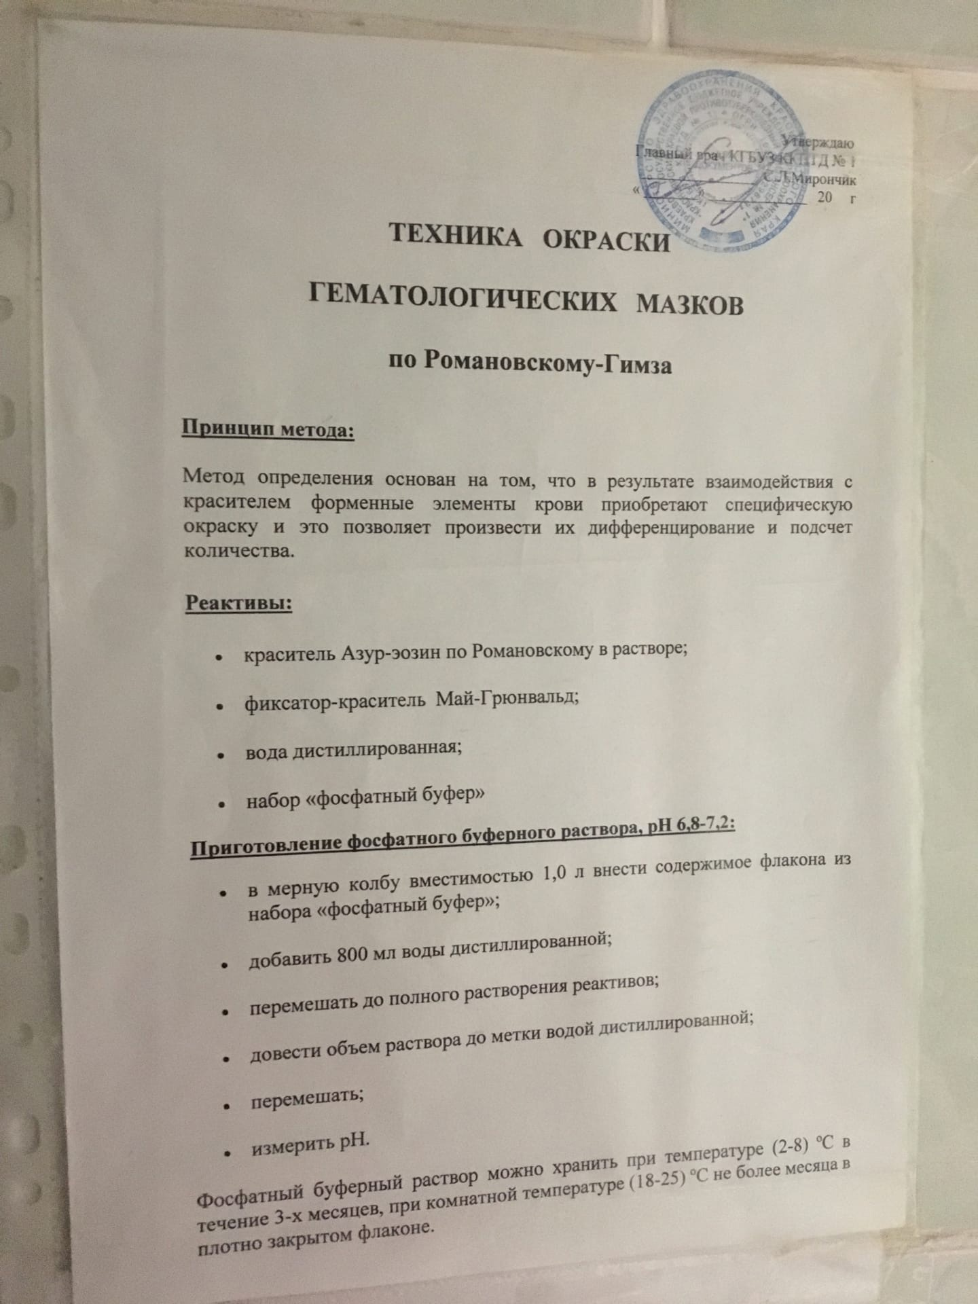
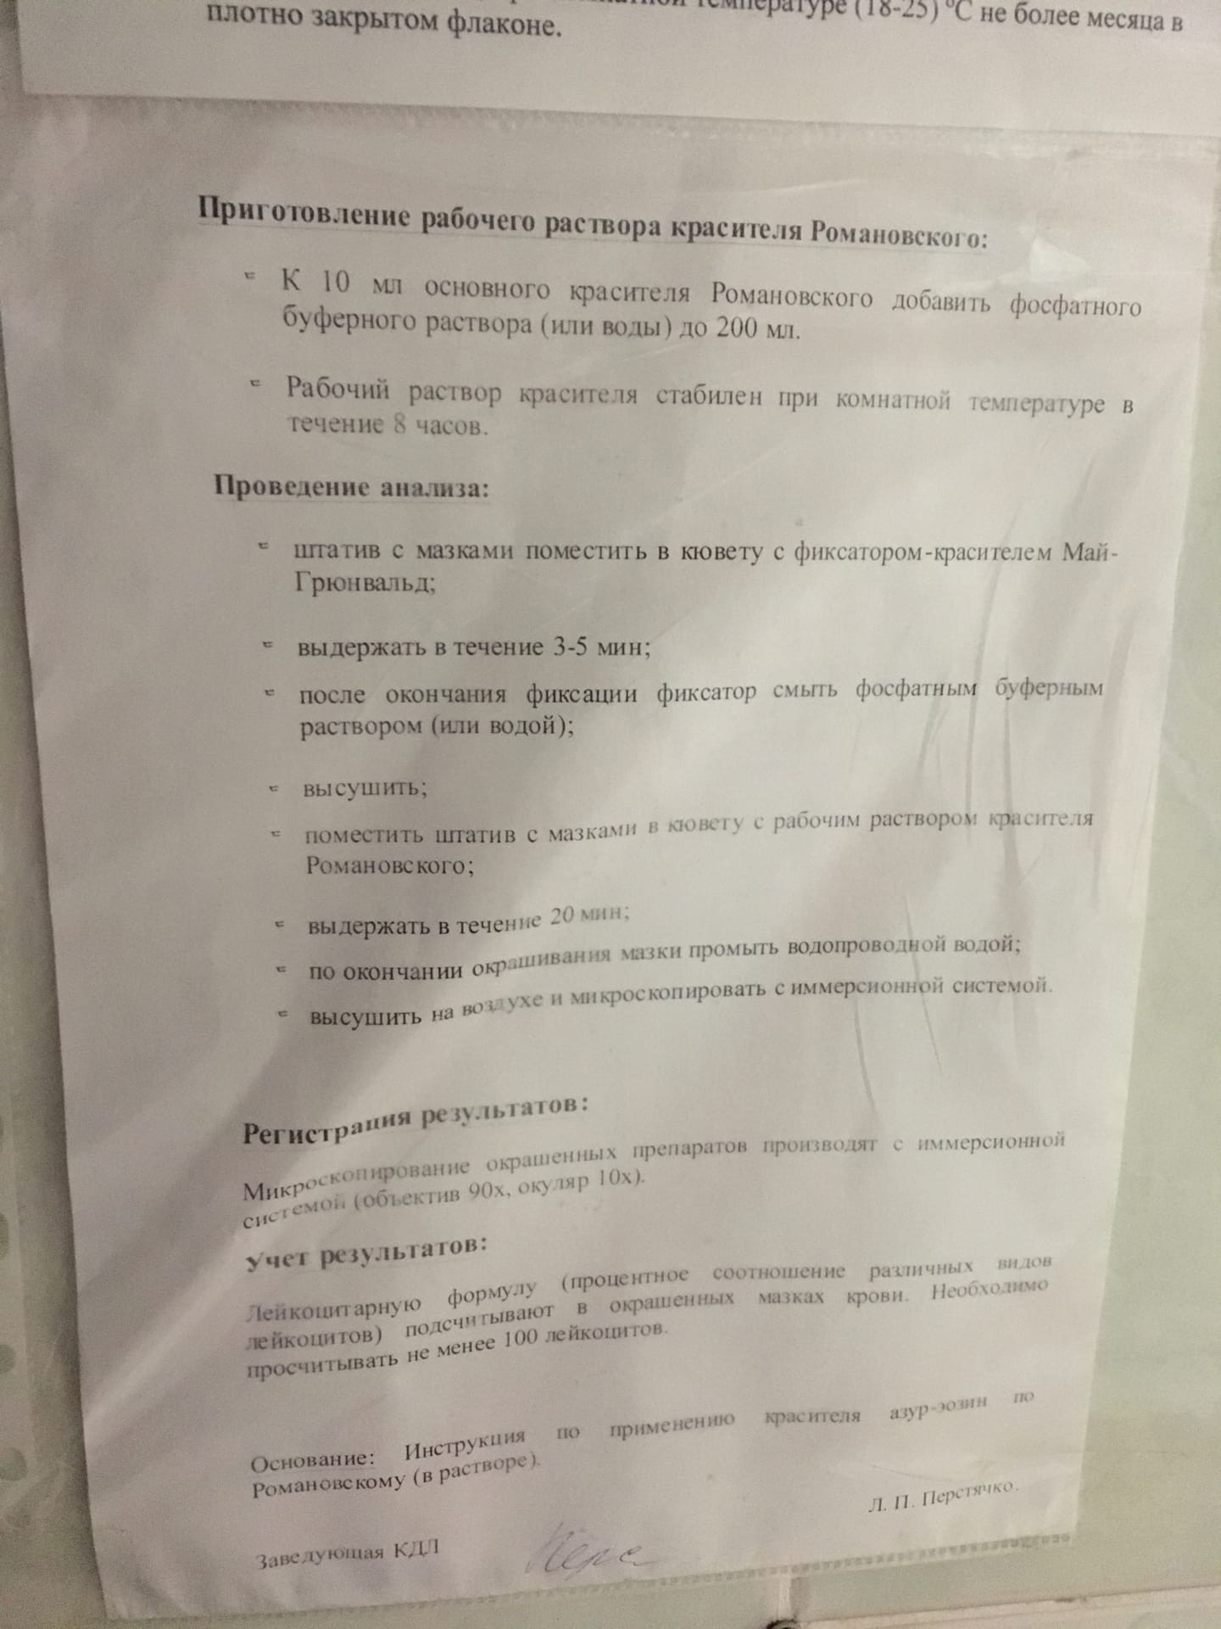

Техника приготовления и окраски мазка крови.
Мазок крови делается с помощью шлифованного стекла с идеально
ровным краем, ширина которого должна быть на 2-3 мм меньше, чем у
предметного стекла.
После прокола пальца первую каплю удаляют сухим ватным
тампоном. К куполу следующей капли прикасаются предметным стеклом на
расстоянии 1,5-2см от края стекла. К коже в месте прокола не прикасаться!
Капля крови на предметном стекле должна иметь диаметр 2-3 мм.
Шлифованное стекло ставят под углом 45º на 1-2 мм перед каплей и
двигают его назад к капле так, чтобы вся кровь растеклась по краю
шлифованного стекла.
Быстрым легким движением делают мазок, пока не кончится вся капля
крови.
Высушивают мазки на воздухе.
Маркируют их простым карандашом, обозначая на толстой части мазка
фамилию и инициалы пациента или его регистрационный номер.
Для фиксации используется Раствор эозинметиленового синего по Май-Грюнвальду .А окраска по Романовскому-Гимзе

День 9(03.04.2021 г.)
В контейнере для транспортировки, биоматериал доставили в лабораторию. Извлекла из контейнера вакутейнеры (ЭДТА – К2) с кровью. Проверила соотношение штрих-кода на вакутейнере и направлении, проверила на наличие сгустков крови. В случаи если в пробирке есть сгусток, то нужно записать пробирку в журнал браковки, и поставить в известность медицинскую сестру данного отделения о том что нужно повторить забор крови. Остальные вакутейнеры отнесла в кабинет гематологии, расставила вакутейнеры в специальные штативы таким образом, чтобы анализатор смог считывать штрих – код.
Так же в данной лаборатории подсчитывают ретикулоциты.
Хорошо вымытые и обезжиренные стекла слегка подогревают над
спиртовкой. Стеклянной палочкой наносят 1 каплю одного из красителей,
делают мазок из краски шлифованным стеклом и высушивают его. В таком
виде мазки можно готовить впрок и хранить в закрытой посуде в темном
месте. На мазок краски наносят 1 каплю крови и готовят из нее тонкий
мазок. Тотчас же, не давая высохнуть крови, помещают мазок во влажную
камеру (чашку Петри с уложенной по бортикам фильтровальной бумагой)
на 3-4 минуты. Высушивают на воздухе и микроскопируют.

День 10(05.04.2021 г.)
Исследование крови на сахар проводят на анализаторе Энзискан ультра.
В начале производится калибровка данного анализатора ,после этого можно приступать к исследованию крови на сахар.

В начале производится калибровка данного анализатора ,после этого можно приступать к измерению глюкозы

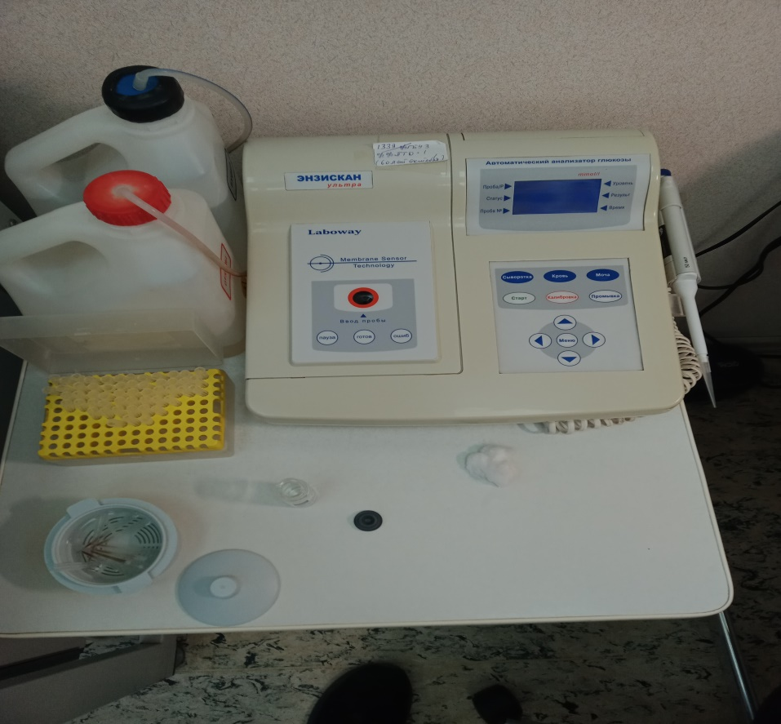

Анализатор глюкозы автоматический мембранного типа предназначен для количественного определения концентрации глюкозы в пробах крови, сыворотки, мочи и других биологических жидкостей глюкозооксидазным методом в диапазоне концентраций от 2 до 30 ммоль/л.

Используется в экспресс-лабораториях и клинико-диагностических лабораториях лечебно-профилактических учреждений (больниц, поликлиник, диспансеров, санаториев, родильных домов, служб крови).

ринцип действия анализатора основан на определении амперометрическим способом концентрации перекиси водорода, образующейся при расщепления глюкозы ферментом глюкозооксидазой. В результате реакции возникает электрический сигнал, он преобразуется в постоянное напряжение и измеряется аналого-цифровым преобразователем.

Дозирование проб осуществляется дозатором со встроенным синхронизирующим датчиком.

Датчик запускает цикл измерения, а выпускная система дозатора обеспечивает синхронный впрыск пробы в измерительную ячейку при нажатии кнопки «Старт» на корпусе дозатора.

Микропроцессорная система обеспечивает измерение температуры в измерительной ячейке, автоматическое изменение длительности промывки в зависимости от концентрации глюкозы в пробе. Анализатор имеет бесшумную перистальтическую систему промывки. Встроенный блок памяти на 2000 анализов позволяет просматривать данные через меню анализатора и переносить их в компьютер. Для внесения в память анализатора информации о пациенте (Ф.И.О., возраст) предусмотрено подключение клавиатуры.

День 11(06.04.2021 г.)
Анализатор гематологический D-3, автомат, 18 парам., 3-diff (Drew Scientific, Великобритания/США)

- Определяемые параметры - WBC, Lymp#, Gran#, Mids#, Lymp%, Gran%, Mids%, RBC, Hgb, Hct, MCV, MCH, MCHC, RDW, Plt, MPV, Pct, PDW, гистограммы для Plt, RBC и WBC
- дифференциация лейкоцитов на три субпопуляции
- экономный расход реагентов (менее 5 л на 300 исследований)
- большой сенсорный жидкокристаллический экран и русифицированный интерфейс
- память на 1000 результатов анализов
- встроенная программа контроля качества
- компактный дизай
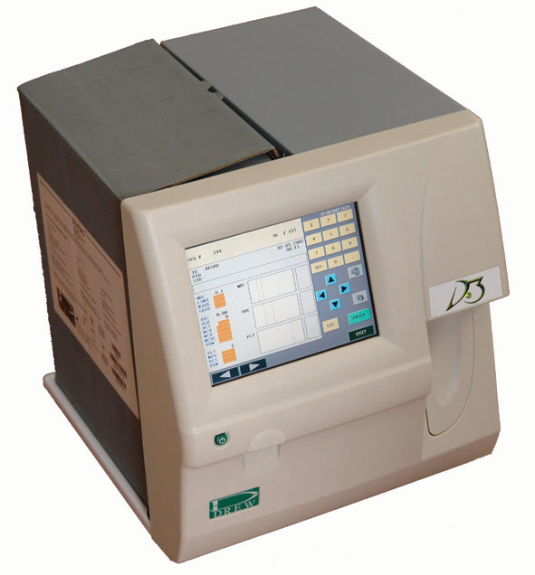

День 12(07.04.2021 г.)
Рабочий день начался с 9:00 до 15:00. Провела регистрацию биологического материала, все записи ведутся в журнале.
Затем сделали определение ОАК на анализаторе.
Так же проводим ОАМ, все результаты исследования записываем в бланки или журнал.

Правила разведения, применения и хранения дезинфицирующих растворов, применяемых в КДЛ
Ознакомление с дезинфицирующим средством «Аниосепт актив» применяемого в КДЛ для предстерилизационной очистки и дезинфекции.
Данная Инструкция № 12/10А от 01.01.2001г.
1. ОБЩИЕ ПОЛОЖЕНИЯ
1.1. Средство «АНИОСЕПТ АКТИВ» представляет собой порошок белого цвета со слабым запахом отдушки, хорошо растворимый в воде. Содержит в своем составе алкилдиметилбензиламмония хлорид 2,38%, перкарбонат натрия 47%, тетраацетилэтилендиамин 25%, антикоррозийные добавки, другие вспомогательные и функциональные ингредиенты. Действующими веществами в рабочем растворе препарата являются надуксусная кислота и алкилдиметилбензиламмония хлорид (ЧАС). рН 1% водного раствора средства - 8,5.
Средство расфасовано в пластиковые емкости по 100г, 1 кг и 5 кг.
Срок годности средства в невскрытой упаковке производителя составляет 2 года, рабочих растворов - 24 часа с момента приготовления.
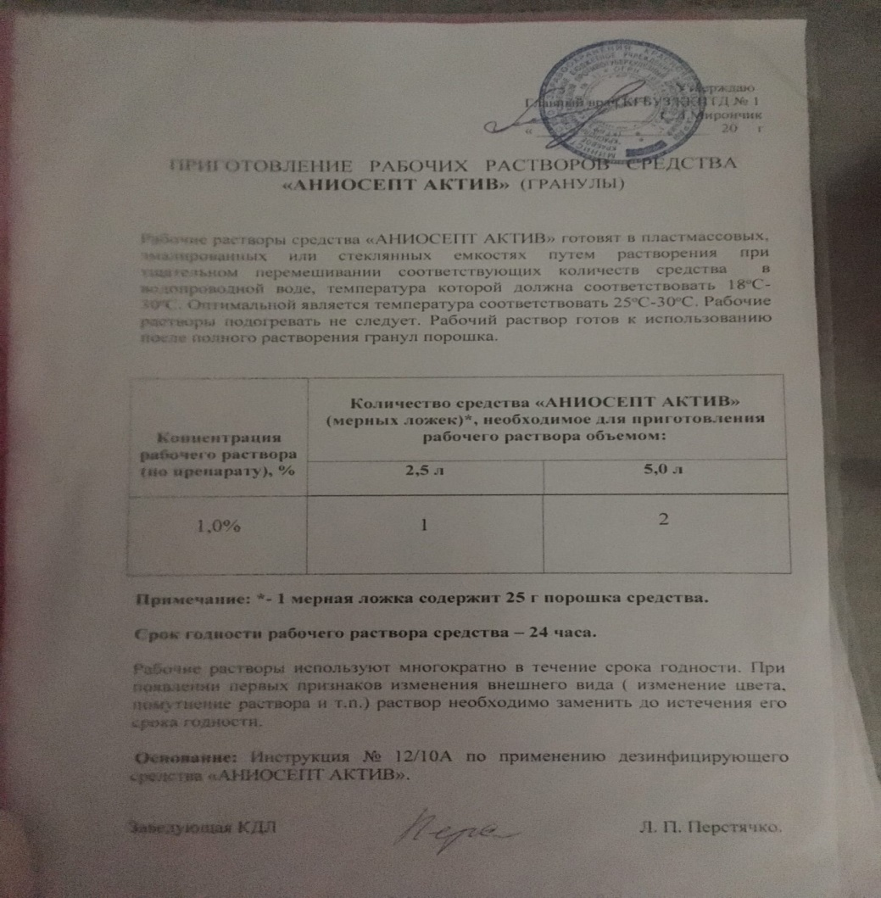
1.2. Средство «АНИОСЕПТ АКТИВ» обладает антимикробной активностью в отношении бактерий грамотрицательных и грамположительных (в том числе в отношении возбудителей внутрибольничных инфекций, особо опасных инфекций – легионеллёза, чумы, холеры туляремии, сибирской язвы; анаэробных инфекций), микобактерий туберкулеза, Mycobacterium avium и Mycobacterium terrae (тестировано суспензионным методом - EN 14348 в условиях загрязненности и методом на поверхностях - EN 14563 в условиях загрязненности), вирусов (в отношении всех известных вирусов-патогенов человека, в том числе вирусов энтеральных и парентеральных гепатитов А, В и С, ВИЧ, герпеса, полиомиелита, аденовирусов, вирусов «атипичной пневмонии» - SARS, гриппа человека, в том числе штаммов «птичьего» H5N1 и «свиного» H1N1 и др.), грибов рода Кандида, Трихофитон, плесневых грибов; средство обладает спороцидной активностью.
Рабочие растворы средства обладают хорошими моющими и дезодорирующими свойствами, не портят изделий медицинского назначения из различных материалов, в том числе термолабильных, (включая поливинилхлорид, полиамид, поликарбонат, полиметилен, полипропилен, полистирол и др.), кроме изделий, изготовленных из коррозионно-нестойких сталей, меди, латуни, алюминия, а также - не имеющих защитных гальванических покрытий), не фиксируют органические загрязнения на обрабатываемых изделиях, не вызывают помутнения изделий из оргстекла (в т. ч. – из плексигласа).
1.3. Средство «АНИОСЕПТ АКТИВ» по параметрам острой токсичности по ГОСТ 12.1.0076 относится к 3 классу умеренно опасных веществ при введении в желудок и к 4 классу малоопасных при нанесении на кожу, при парентеральном введении (в брюшную полость) относится к 4 классу малотоксичных веществ (по классификации ), при ингаляционном воздействии в насыщающих концентрациях (пары) средство малоопасно согласно классификации ингаляционной опасности средств по степени летучести (4 класс опасности). Порошок обладает слабым кожно-раздражающим действием, рабочие растворы средства даже при многократном воздействии не оказывают раздражающего действия на кожу. Средство оказывает умеренное раздражающее действие на слизистые оболочки глаза.
Средство не обладает кожно-резорбтивным и сенсибилизирующим действием.
Рабочие растворы средства оказывают слабое местно-раздражающее действие на слизистые. При разведении в воде образуется надуксусная кислота.
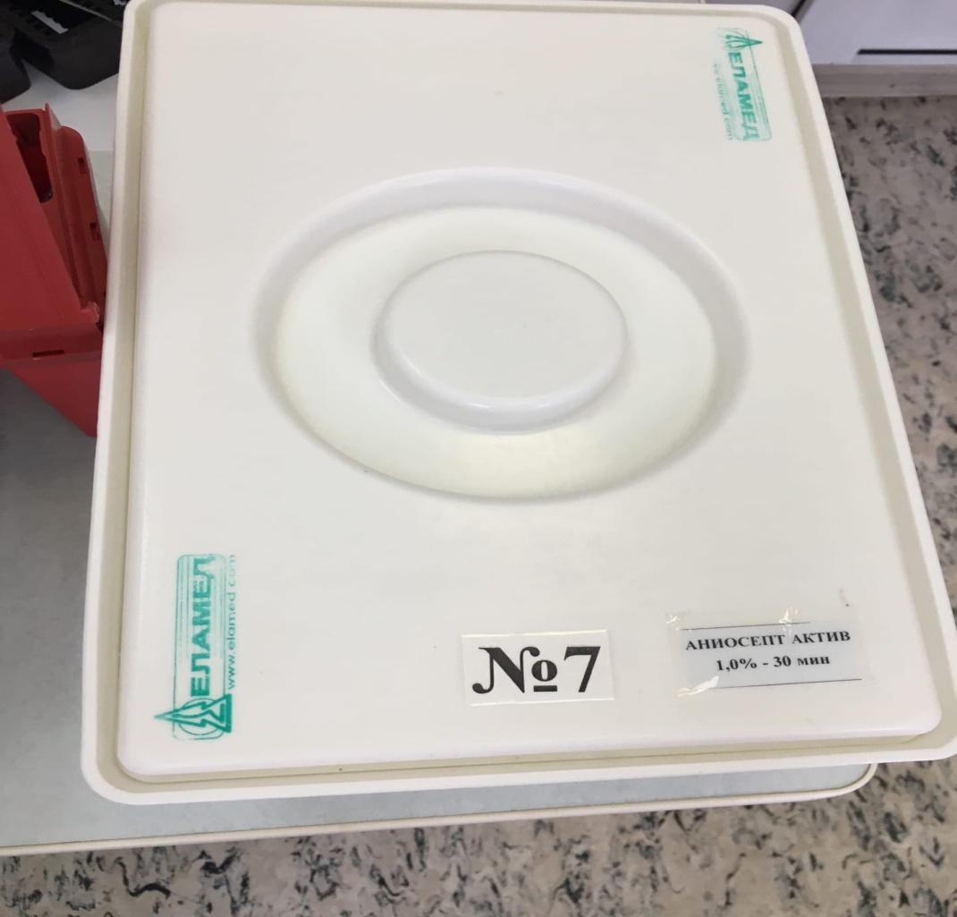
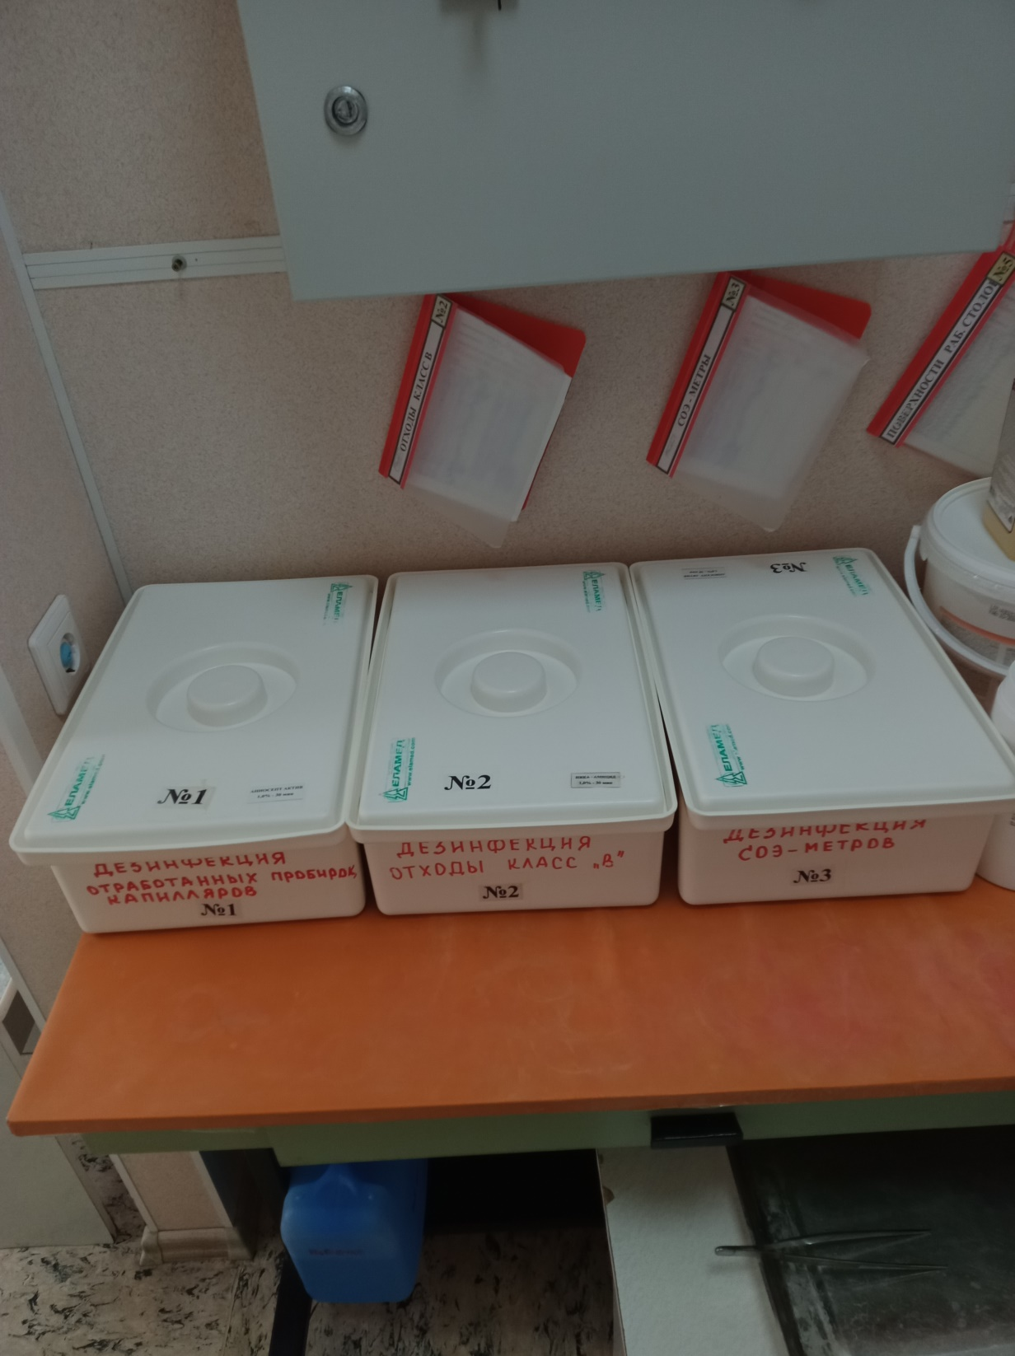
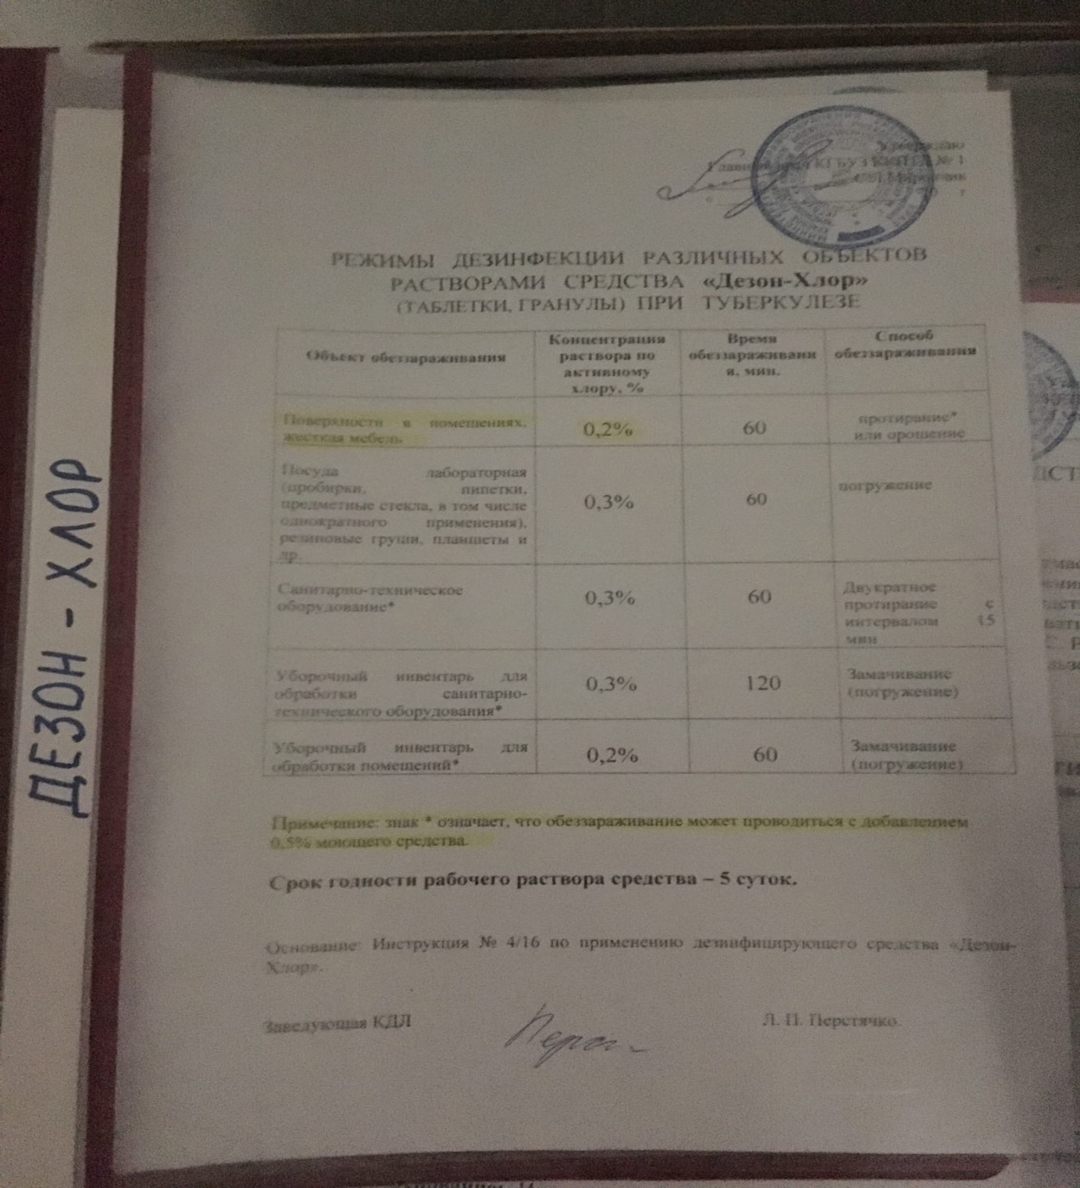

Приготовление рабочих р-ров.  Концентрация рабочего р-ра  ( по препарату), % | Кол-во таблеток средства «Аниосепт актив» для приготовления рабочего р-ра объемом 10л
0.01 | 2
0.02 | 4
0,03 | 6

Дезинфицирующее средство «Аниосепт актив»
Назначение:

дезинфицирующее средство применяется для:
- обеззараживания белья, посуды, поверхностей и мягкой мебели, приборов и оборудования, кувезов детских, сантехники, предметов для мытья посуды и уборки;
- обеззараживания воздуха;
- деконтаминации медицинских отходов;
- стерилизации, дезинфекции и предстерилизационной очистки медицинских изделий вручную или автоматизированно;
- дезинфекции и предстерилизационной очистки гибких и жестких эндоскопов и инструментов к ним;
- предварительной и окончательной очистки эндоскопов перед дезинфекцией высокого уровня;
- дезинфекции, в том числе совмещенной с предстерилизационной очисткой, изделий медицинского назначения ручным и механизированным способом;
- деконтаминации различного мусороуборочного оборудования;
- обеззараживания содержимого накопительных баков автономных туалетов и очистки поверхностей в кабинах;
- пропитывания дезковриков, а также дезинфекции ковриков из полипропилена и резины;
- дезинфекции комплектующих наркозно-дыхательного и анестезиологического оборудования;
- обработки поверхностей в целях уничтожения плесневых грибков.

День 13(08.04.2021 г.)
Прием и регистрация биоматериала.
Прием биоматериала производится на первом этаже (приемно-регистрационном) кабинете. В контейнере для транспортировки, биоматериал доставляют в лабораторию.
В приемно-регистрационный кабинет медицинские сестры доставили контейнер с вакутейнерами и направлениями. Далее производится передача по системе штрих кодирования, на каждом вакутейнере и направлении есть штрих-код, проверила соотношение штрих-кода на вакутейнере и направлении, проверила на наличие сгустков крови. В случае если обнаружила в пробирке сгусток, то нужно зафиксировать в журнал браковки, и сообщить медицинской сестре данного отделения, о том, что нужно повторить забор крови. Остальные вакутейнеры отнесла в кабинет гематологии, расставила вакутейнеры в специальные штативы таким образом, что бы анализатор смог считать штрих – код.
После приема анализов в приемно-регистрационном кабинете провела микроскопию готовых мазков крови.
Я провела микроскопию мазков крови, окрашенных по Романовскому-Гимзе.
Подготовила микроскоп к работе, обработала этиловым спиртом (95%) (окуляр, объектив затем предметный столик) настроила объектив на 100х (белый) приступила к микроскопии мазка с иммерсией.
При микроскопии мазка крови я обнаружила:
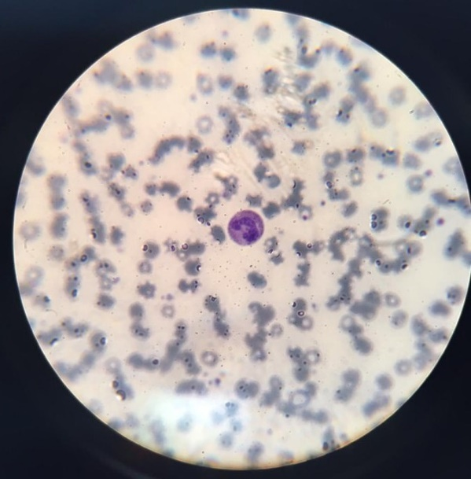
Базофил
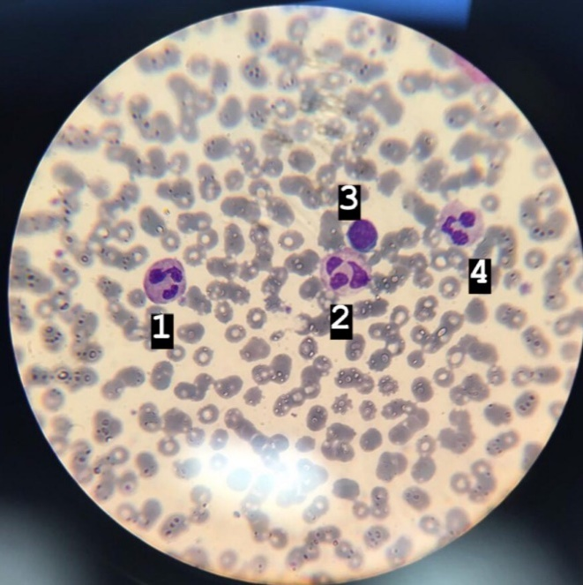
1, 2, 4 – Нейтрофил с/я
3 – лимфоцит.
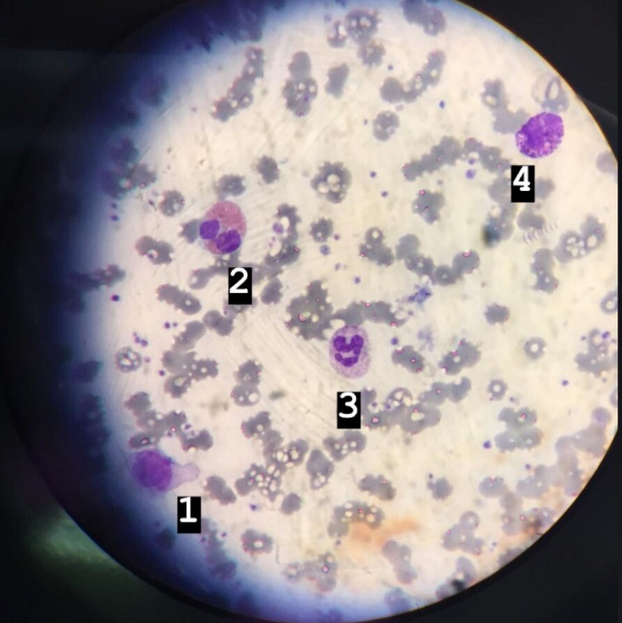
1 – моноцит, 2 – эозинофил, 3 – нейтрофил с/я, 4 – базофил.
Норма базофилов – 0,5 - 1 % Норма эозинофилов – 0,5 - 5,0 %
Норма нейтрофилов с/я – 45 - 72 % Норма нейтрофилов п/я – 1- 6 %
Норма лимфоцитов – 19 - 37 % Норма моноцитов – 3 - 11 %

\

День 14(09.04.2021 г.)

Определение групп крови и резус принадлежности с попомщью цоликлонов ( анти-А, анти-В, Д-супер)
Ход определения:
На планшет индивидуальной пипеткой нанесла анти-А, анти-В, Д-супер по одной большой капле. Рядом с каплями антител нанесла по одной маленькой капле исследуемой крови. Кровь смешала (стекляной палочкой) с реагентом. Наблюдала ход реакции с цоликлонами визуально при легком покачивании планшетки в течении 3х минут. Агглютинация эритроцитов с цоликолонами обычно наступает в течении 3-5 секунд, но наблюдение следует вести через 3 минуты до появления агглютинации с эритроцитами, содержащие слабые разновидности резус антигена.
Обозначение групп крови:
0( l) – первая
A(ll) – вторая
B(lll) – тертья
AB(lV) – четвертая
Обозначения резус фактора:
Rh (+) – положительный резус – фактор
Rh(-) – отрицательный резус - фактор.
Интерпритация результатов.
Результаты реакции в каждой капле может быть положительным или отрицательным. Положительный результат выражается в агглютинации ( склеивание ) эритроцитов. Агглютинаты видны невооружонным глазом в виде мелких красных агрегатов, быстро сливающихся в крупные клюпья.
При отрицательной реакции капля остается равномерно открашеной в красный цвет, агглютинатов в ней не обнаруживается. Наличие агглютинации с анти-Д цоликлоном свидетельствует о наличии антигена Д (D (Rh+) - это положительный резус) а отсутвие агглютинации свидетельствует об отсуствии ангтигена D(Rh-).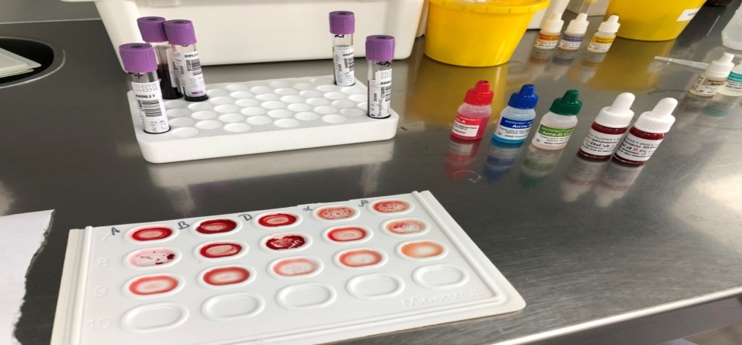
По окончанию определения группы крови и ррезус-фактора я провела ВСК (время свертываемости крови) по Сухареву.
Анализ рекомендован к проведению перед оперативными вмешательствами. Он служит превентивной мерой по профилактике массивных кровопотерь или тромбозов за счет назначения лекарственных стредств, которые влияют на функцию гемостаза.
Метод определения:
- Производится забор крови из пальца ( капиллярная кровь)
- При проведении убрала первую каплю крови так как она содержит спирт и тканевую жидкость.
- Произвела забор крови в капилляр Панченкова
- Наклонила капилляр не превышая угла 40 градусов вслево вправо
- Запустила таймер
Определение ВСК заканчивается тогда, когда сформируется сгусток, кровь перестанетр переливаться.Время от начала анализа до формирования сгустка фибрина из фибриногена является показателем гемостаза, исследования ВСК.
Норма
Начало от 30 до 120 секунд
Конец от 2 до 5 минут.
После работы капилляры подвергаются дезинфекции.
Инструкция по дезинфекции капилляров.
- Промыть внутренние каналы каждого капилляра при помощи резиновой груши в емкости с дезинфицирующим средством 1,5 % раствором «3D-Септ».
- Промыть под проточной водой.
- Погрузить капилляры в моечно-дезинфекционную машину и выбрать программу или погружаем в раствор 6% Н₂О₂ на 1 час.
- Стерилизация в ЦСО.

День 15(10.04.2021 г.)

Прием биоматериала производится на первом этаже (приемно-регистрационном) кабинете. В контейнере для транспортировки, биоматериал доставили в лабораторию. Извлекла из контейнера вакутейнеры с кровью.
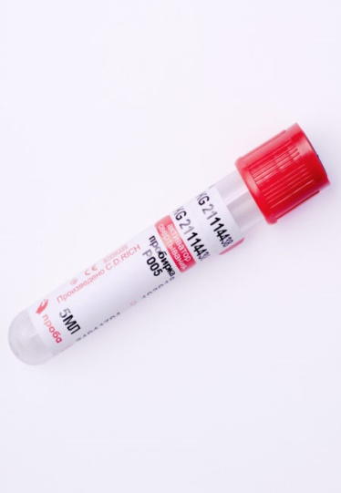
Вакуумная пробирка с активатором свертывания для биохимии.

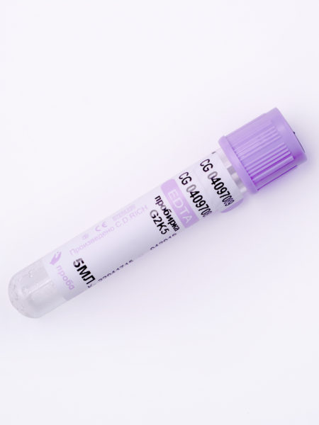
Вакуумная пробирка для гематологии (с активатором ЭДТА-К2 (2 мл) .

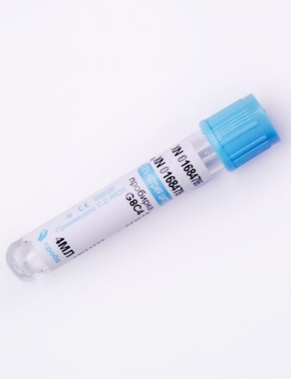
Вакуумная пробирка для
коагулологических исследований
с цитратом натрия (1:9) 3.2% (4,5 мл)

Работа проводится системой QMS
Медицинская информационная система QMS - это новый, современный подход к информатизации лечебно-профилактических учреждений. Используемая, в разработке системы технология сделала ее эффективным инструментом, предназначенным для использования врачами в целях повышения клинической эффективности лечения и безопасности пациентов.
Лабораторная система qLIS обеспечивает комплексную автоматизацию технологических процессов лаборатории и поддерживает все виды лабораторных исследований. qLIS может функционировать как самостоятельно, так и в составе медицинской информационной системы. Система позволяет эффективно использовать лабораторное оборудование и оперативно подключать новое. Решением задачи идентификации в информационной системе существенно повышает общую скорость и эффективность работы с ней медицинского персонала. Штрих-кодирование в большинстве случаев выполняет функцию быстрого и надеждного средства для выполнения идентификации различных исследований. Использование штрих - кодирования на всех этапах технического процесса позволяет снизить риск ошибки. Система позволяет гибко настроить доступ специалиста к модулям, отделам, подразделениям, а так же описать возможные действия пользователя в системе.
Назначения в лабораторную систему могут попадать из qMS или из модуля быстрой регистратуры. В процедурном кабинете происходит забор биоматериала и маркировка. После забора биоматериала пробирки попадают в лабораторию, где осуществляется прием, сортировка и обработка образцов. Далее выполняются исследования на анализаторе, передача информации в систему qLIS. Заключительным шагом является авторизация результата, после которого результат сразу становится доступен в ЭМК пациента.
В приемно-регистрационный кабинет медицинские сестры доставляют контейнер с вакутейнерами и направлениями. Далее производится передача по системе штрих кодирования, на каждом вакутейнере и направлении есть штрих-код. Проверила соотношение штрих-кода на вакутейнере и направлении.
Порядок регистрации:
- Вести лабораторный номер или считать его сканером штрих-кода с бланка <<Направление на исследование>>
- После ввода лабораторного номера откроется экран с назначениями на передачу
- Необходимо ввести номер лабораторного образца, указанного в штрих- коде (путем считывания штрих- сканером или ручного ввода с клавиатуры)
- Для завершения работы нажать <<ОК>>
После приема анализов в приемно-регистрационном кабинете провела исследование на измерение гемоглобина.
Гемоглобин – кровяной пигмент, содержащийся в эритроцитах и придающий крови красный цвет. Основными функциями гемоглобина является перенос кислорода от легких к тканям и углекислого газа от тканей к легким, а также поддержание постоянной рН крови.
Методы определения концентрации гемоглобина в крови
Для определения концентрации гемоглобина в крови используются:
- унифицированный гемиглобинцианидный метод;
- гемихромный метод – новый колориметрический метод, не содержащий в составе реагентов ядовитых цианистых соединений;
- гематологические анализаторы.
Клиническое значение гемоглобина крови
Нормальное содержание гемоглобина в крови: у мужчин 130-160 г/л; у женщин 120-140 г/л. Снижение концентрации гемоглобина в крови является основным лабораторным признаком анемии. Умеренное снижение содержания гемоглобина чаще бывает при железодефицитных анемиях, а
значительное снижение характерно для острой кровопотери, гипопластической и В12- дефицитной анемий. Однако для диагностики анемии не достаточно выявления снижения концентрации гемоглобина – это только устанавливает факт наличия анемии.
Повышение содержания гемоглобина обычно сочетается с увеличением
количества эритроцитов в кровии характерно для эритремии.

День 16(12.04.2021 г.)

Рабочий день начался с 9:00 до 15:00. Провела регистрацию биологического материала, все записи ведутся в журнале.
Затем сделали определение ОАК на анализаторе.
Так же проводим ОАМ, все результаты исследования записываем в бланки или журнал.
Поставили в штатив Панченкова капилляры для определения СОЭ, засекаем время постановке на СОЭ он должен быть ровно 60 минут.
Делали мазки крови и окрашивали их.
Правила утилизация отработанного материала.
СанПиН 2.1.2790-10 от 09.12.2010 « Санитарно- эпидемиологические требования к обращению с медицинскими отходами».
Классификация медицинских отходов:
Медицинские отходы в зависимости от степени их эпидемиологической, токсикологической и радиационной опасности, а также негативного воздействия на среду обитания подразделяются на пять классов опасности (таблица 1):
класс А - эпидемиологически безопасные отходы, приближенные по составу к твердым бытовым отходам (далее - ТБО);
класс Б - эпидемиологически опасные отходы;
класс В - чрезвычайно эпидемиологически опасные отходы;
класс Г - токсикологически опасные отходы 1-4 классов опасности;
класс Д - радиоактивные отходы.

ТЕХНИКА ПОДСЧЕТА ЛЕЙКОЦИТАРНОЙ ФОРМУЛЫ
Подсчет лейкоцитарной формулы проводят при микроскопии окрашенного мазка крови с иммерсионной системой (объектив 90Х, окуляр 7Х или 10Х, конденсор поднят). Для регистрации клеток используют лабораторные счетчики СЛ-1 (счетчик лабораторный–1) или более современные его модификации. Подсчет лейкоцитов проводят в тонкой части мазка, где эритроциты лежат одиночно, а не сложены в «монетные столбики».
Считают все встречающиеся целые, не разрушенные клетки, дифференцируя их по видам. Лейкоциты располагаются в мазке неравномерно: более крупные клетки (моноциты, эозинофилы, нейтрофилы) 28 встречаются чаще по краю мазка, а более мелкие (лимфоциты) – в его середине, поэтому подсчет лейкоцитарной формулы следует проводить как по краю, так и по середине мазка, передвигая его по зигзагообразной линии – «линии меандра».
Если количество лейкоцитов в крови в пределах нормы и при подсчете первых 100 лейкоцитов не обнаружено никаких отклонений ни в составе лейкоцитарной формулы, ни в морфологии клеток, то ограничиваются подсчетом 100 лейкоцитов. Если же были выявлены какие-либо отклонения от нормы, необходим подсчет 200 лейкоцитов.
При лейкоцитозах всегда следует подсчитывать 200 лейкоцитов. Для расчета лейкоцитарной формулы в этом случае полученные результаты нужно разделить на 2. Приготовление лейкоконцентрата проводят в случаях выраженной лейкопении, когда подсчет лейкоформулы затруднен, а также
для обнаружения патологических элементов, не выявляемых в обычных препаратах (бластных клеток при лейкопенических формах лейкозов и т.п.)
ЛЕЙКОЦИТАРНАЯ ФОРМУЛА В НОРМЕ
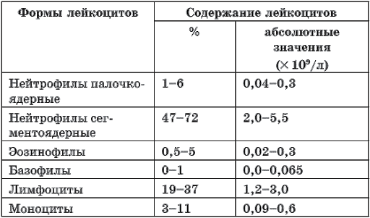

Ретикулоциты - клетки предшественники эритроцитов в процессе кроветворения, составляющие около 1% от всех циркулирующих в крови эритроцитов. Ядер нет, но содержат остатки рибонуклеиновых кислот, митохондрий и других органелл, лишаясь которых, трансформируются в зрелый эритроцит. В отличие от эритроцитов, ретикулоциты имеют короткий срок жизни. Они формируются и созревают в красном костном мозге за 1—2 дня, после чего покидают его и ещё 1—3 дня дозревают в кровотоке. Трансформация ретикулоцитов в эритроциты происходит под влиянием гормона эритропоэтина. Эритропоэтин постоянно выделяется в незначительных количествах в почках, и обильно выбрасывается в кровь, если начинается кислородное голодание. Если в крови по каким-то причинам начинают разрушаться эритроциты (гемоглобин которых как раз и отвечает за насыщение тканей кислородом), этот процесс ускоряется и костный мозг начинает активно синтезировать новые ретикулоциты, чтобы восполнить потери. Ради оценки активности этого процесса и происходит измерение количества ретикулоцитов при анализе крови.
Принцип метода Суправитальная окраска красителями, выявляющими зернисто-нитчатую субстанцию ретикулоцитов.
Этапы проведения анализа Определение количества ретикулоцитов в периферической крови включает следующие этапы:
1. Кровь смешивают с красителем в эппендорфе (0,04 мл. красителя помещают в эппендорф куда добавляют 0,04 мл. крови)
2. Смесь краски и крови тщательно, но осторожно перемешивают и оставляют стоять на столе на 30-40 минут.
3. По истечении времени окраски делают мазок.
4. Высохший на воздухе мазок микроскопируют с иммерсией при увеличении х1000 используя Микроскоп Olympus CX41 (окуляр на 10, объектив на 100). Подсчет количества ретикулоцитов производят на 1000 эритроцитов.
5. Внести результаты в лабораторно-информационную систему qLIS.
6. Авторизовать полученные результаты.
7. Распечатать анализ пациента.
Оценка полученных результатов Ретикулоциты обычно крупнее, чем зрелые эритроциты. Цитоплазма ретикулоцитов содержит базофильную сеточку (ретикулум) в виде мелких зерен, отдельных нитей, клубочков и т.п., Возможной ошибкой при подсчете ретикулоцитов может быть их ложное завышение из-за наличия:
  - включений в эритроцитах (тельца Жолли, малярийные паразиты);
  - высокого лейкоцитоза;
  - аномальной формы гемоглобина; гипертромбоцитоза;
  - гигантских тромбоцитов.

День 17(13.04.2021 г.)

Была произведена маркировка биоматериала. Работа на автоматических анализаторах. Подсчёт лейкоформулы.

День 18(14.04.2021 г.)

Защита производственной практики.

Лист лабораторных исследований.
6/8 семестр
Исследования. | итог
 | 1 | 2 | 3 | 4 | 5 |  | 6 | 7 | 8 | 9 | 10 | 11 | 12 | 13 | 14 | Сумма
определение гемоглобина |  | 15 | 16 | 18 | 20 |  | 10 | 14 | 25 | 18 | 15 | 18 | 20 | 12 | 10 | 211
определение СОЭ |  | 15 | 16 | 18 | 20 |  | 10 | 14 | 25 | 18 | 15 | 18 | 20 | 12 | 10 | 211
определение количества лейкоцитов |  | 15 | 16 | 18 | 20 |  | 10 | 14 | 25 | 18 | 15 | 18 | 20 | 12 | 10 | 211
определение количества эритроцитов |  | 15 | 16 | 18 | 20 |  | 10 | 14 | 25 | 18 | 15 | 18 | 20 | 12 | 10 | 211
приготовление мазка крови |  | 15 | 16 | 18 | 20 |  | 10 | 14 | 25 | 18 | 15 | 18 | 20 | 12 | 10 | 211
окрашивание мазков крови |  | 15 | 16 | 18 | 20 |  | 10 | 14 | 25 | 18 | 15 | 18 | 20 | 12 | 10 | 211
подсчёт лейкоцитарной формулы |  | 15 | 16 | 18 | 20 |  | 10 | 14 | 25 | 18 | 15 | 18 | 20 | 12 | 10 | 211
подсчет ретикулоцитов в мазке кровь |  | 15 | 16 | 18 | 20 |  | 10 | 14 | 25 | 18 | 15 | 18 | 20 | 12 | 10 | 211
супровитальная окраска ретикулоцитов |  | 15 | 16 | 18 | 20 |  | 10 | 14 | 25 | 18 | 15 | 18 | 20 | 12 | 10 | 211
определение гематокрита
определение длительности кровотечения
определение время свёртывания крови
определение количества тромбоцитов |  | 15 | 16 | 18 | 20 |  | 10 | 14 | 25 | 18 | 15 | 18 | 20 | 12 | 10 | 211
определение осмотической стойкости эритроцитов
Определение групп крови
Определение резус принадлежности крови
определение гематологических показателей на  гематологическом анализаторе |  | 15 | 16 | 18 | 20 |  | 10 | 14 | 25 | 18 | 15 | 18 | 20 | 12 | 10 | 211

ОТЧЕТ ПО ПРОИЗВОДСТВЕННОЙ ПРАКТИКЕ
Ф.И.О. обучающегося _Богоченко Екатерина Андреевна__________
группы___406____ специальности _Лабораторная диагностика_
Проходившего (ей) производственную практику с _01.03_по _20.03_2021г
За время прохождения практики мною выполнены следующие объемы работ:
1. Цифровой отчет
№ | Виды работ | Количество
1. | - изучение нормативных документов, регламентирующих санитарно-противоэпидемический режим в КДЛ: | 1 день
2. | - прием, маркировка, регистрация биоматериала.  - получение плазмы и сыворотки из венозной крови. | 14 дней
3. | - приготовление реактивов,  - подготовка оборудования, посуды для исследования | 14 дней
4. | Определение гематологических показателей  -определение гемоглобина  -определение СОЭ  -определение количества лейкоцитов  -определение количества эритроцитов  -приготовление мазка крови  -окрашивание мазков крови  -подсчёт лейкоцитарной формулы  - супровитальная окраска ретикулоцитов  -подсчет ретикулоцитов в мазке крови  -определение гематокрита  -определение длительности кровотечения  - определение время свёртывания крови  -определение количества тромбоцитов  -определение осмотической стойкости эритроцитов  - определение групп крови  - определение резус принадлежности крови  -определение гематологических показателей на  гематологическом анализаторе | 14 дней
5 | - Регистрация результатов исследования. | 14 дней
6 | - проведение мероприятий по стерилизации и дезинфекции лабораторной посуды, инструментария, средств защиты;  - утилизация отработанного материала. | 14 дней

2. Текстовой отчет

- Умения, которыми хорошо овладел в ходе практики: Подготовка рабочего места для проведения общего анализа крови, проведение общего анализа крови, Дезинфекция отработанного биоматериала и лабораторной посуды. Работы на гематологических анализаторах.
- Самостоятельная работа: Определение гематологических показателей на гематологических анализаторах. Приготовление и окрашивание мазков крови. Подсчет ретикулоцитов в мазке крови. Утилизация отработанного материала.
- Помощь оказана со стороны методических и непосредственных руководителей:
При обращении была оказана помощь и получены ответы на интересующие вопросы.
- Замечания и предложения по прохождению практики: Замечаний нет
Общий руководитель практики ________________ ____________________
(подпись) (ФИО)

М.П.организации

ХАРАКТЕРИСТИКА
Богоченко Екатерина Андреевна
ФИО
обучающийся (ая) на _4____курсе по специальности СПО
31.02.03 Лабораторная диагностика

успешно прошел (ла) производственную практику по профессиональному модулю: Проведение лабораторных гематологических исследований
наименование профессионального модуля
в объеме___108__часов с «_1__»_03____2021_г. по «20 »_03_____2021_г.
в организации: Красноярский краевой противотуберкулезный диспансер № 1
наименование организации, юридический адрес
За время прохождения практики:

№ ОК/ПК | Критерии оценки | Оценка (да/нет)
ПК2.1, ОК13 | В процессе подготовки к исследованию правильно выбирает и готовит посуду, реактивы и приборы в соответствии с методикой
ПК2.2 | Правильно проводит забор капиллярной крови.
ПК 2.3  ОК 2 | Проводить общий анализ крови и дополнительные гематологические исследования; участвовать в контроле качества.
ПК2.4,  ОК 11 | Соблюдает форму заполнения учетно-отчетной документации (журнал, бланки).
ПК 2.5 | Проводит мероприятия по стерилизации и дезинфекции лабораторной посуды, инструментария, средств защиты. Утилизирует отработанный материал в соответствии с инструкциями и СанПин.
ОК 1 | Демонстрирует интерес к профессии.  Внешний вид опрятный, аккуратный.
ОК 6 | Относится к медицинскому персоналу и пациентам уважительно, отзывчиво, внимательно. Отношение к окружающим бесконфликтное.
ОК 7 | Проявляет самостоятельность в работе, целеустремленность, организаторские способности.
ОК 9 | Способен освоить новое оборудование или методику (при ее замене).
ОК 10 | Демонстрирует толерантное отношение к представителям иных культур, народов, религий.
ОК 12 | Способен оказать первую медицинскую помощь при неотложных ситуациях
ОК14 | Соблюдает санитарно-гигиенический режим, правила ОТ и противопожарной безопасности. Отсутствие вредных привычек. Участвует в мероприятиях по профилактике профессиональных заболеваний

«____»___________20__ г.

Подпись непосредственного руководителя практики

_______________/ФИО, должность

Подпись общего руководителя практики

_____________/ФИО, должность
м.п.

